***Файлик-Билетарик***

**Оглавление**

Билет 1 Подпоследовательности. Теорема Больцано-Вейерштрасса. 5

1.1 Определение подпоследовательности 5

Пример: 5

1.2 Определение частичных пределов последовательности 5

Пример: 5

1.2 Лемма о пределе подпоследовательностей последовательности, имеющей предел 5

Доказательство 6

1.3 Теорема Больцано-Вейерштрасса 6

Доказательство 6

1.4 Лемма о дополнении теоремы Больцано-Вейерштрасса 7

Доказательство 7

Прим. 1.1(принцип точной грани) 7

Прим. 1.2(свойство супремума и инфинума ) 7

Прим. 1.3(теорема о сжатой переменной) 7

Билет 2 Верхний и нижний пределы 7

2.1 Определение верхнего и нижнего пределов последовательности 8

Пример 8

2.2 Лемма о частичных пределах последовательности 8

Доказательство 8

Билет 3 Критерий Коши для последовательности 9

Пример 10

3.2 Критерий Коши 10

Доказательство 10

3.3 Пример с суммой гармонической последовательности 1+1/2+...+1/n с док-вом 11

3.4 Пример с последовательностью sin(n) с док-вом 11

Билет 4 Определение предела функции по Коши 12

4.1 Определение предельной точки 12

Пример 12

4.2 Определение предела функции через через ε-δ и неравенства 12

4.3 Геометрическая иллюстрация 13

4.4 Определение придела функции через окрестность 13

4.5 Лемма об эквивалентности определений 14

4.5 Пример доказательства 1 предела по определению 14

4.6 Пример доказательства 2 предела по определению 15

Прим. 4.1(оценка) 15

4.7 Пример предела sign(x) в точке 0 (с доказательством) 16

Билет 5 Определение предела по Гейне 16

5.1 Определение предела функции по Гейне 16

5.2 Теорема об эквивалентности определений предела функции по Коши и по Гейне 17

5.3 Пример предела sin(x) на +∞ (с доказательством) 19

Билет 6 Свойства функций, имеющих конечный предел 19

6.1 Определение предела функции через ε-δ и неравенства 19

6.2 Определение предела функции через ε-δ-окрестности 19

6.3 Определение предела функции через окрестности 20

6.5 Теорема о трёх локальных свойствах функций, имеющих предел 21

6.6 Замечание о дополнении одного из свойств (с доказательством). 23

Билет 7 Арифметические свойства пределов 24

7.{1,2,3,4} = 6.{1,2,3,4} 24

7.5 Теорема об арифметических свойствах пределов в R∪{±∞} (сложение, умножение, деление) 24

Доказательство(сложение): 24

Доказательство(умножение): 25

Доказательство(деление): 25

Билет 8 Предельный переход в неравенствах 26

8.{1,2,3,4} = 6.{1,2,3,4} 26

8.5 Теорема о влиянии неравенства между пределами функций на неравенство между функциями 26

Доказательство 26

8.6 Следствие о предельном переходе в неравенствах 27

Доказательство 1 27

Доказательство 2 27

8.7 Пример о несохранении строгости в неравенстве при предельном переходе 27

Билет 9 Теорема о сжатой переменной 28

9.{1,2,3,4} = 6.{1,2,3,4} 28

9.5 Теорема о сжатой переменной 28

Билет 10 Предел монотонной функции 29

10.{1,2,3} = 6.{1,2,3} 29

10.4 Определение возрастания и убывания функции, определение монотонной функции 29

10.5 Теорема о пределе монотонной функции (для возрастающей и для убывающей по-отдельности). 29

Доказательство (возрастающая) 29

Доказательство (убывающая) 30

Прим 10.1 30

Билет 11 Критерий Коши для функции 31

11.{1,2,3} = 6.{1,2,3} 31

11.4 = 3.2 31

11.5 Критерий Коши для функции 31

Доказательство: 31

Билет 12 Односторонние пределы 32

12.1 Определения правостороннего предела функции 32

12.2 Определения левостороннего предела функции 32

12.3 Примеры с функциями sign(x) 32

12.4 Пример с функции 32

12.5 Критерий существования предела через односторонние 33

Доказательство 33

12.6 Замечение о пределах на концах отрезка и на ±∞. 33

Билет 13 Бесконечно малые и бесконечно большие функции 34

13.1 Понятие БМ(бесконечно малых) и ББ(бесконечно больших) функций 34

13.2 Лемма о связи БМ и ББ функций 34

Доказательство БМ 34

Доказательство ББ 34

13.3 Лемма о трёх свойствах БМ функций 34

Доказательство 35

13.4 Пример предела sin(x)/x на +∞ (с доказательством) 36

13.5 Критерий существования конечного предела в терминах БМ функций 36

Билет 14 Понятие непрерывности функции 37

14.1 Определение непрерывной функции в точке из множества её определения (через ε-δ и неравенства, ε-δ-окрестности, окрестности) 37

ε-δ и неравенства 37

ε-δ-окрестности 37

окрестности 37

Доказательство эквивалентности определений 37

ε-δ и неравенства 37

ε-δ-окрестности 38

окрестности 38

14.2 Лемма о связи непрерывности и предела. 38

14.3 Пример доказательства непрерывности функций f(x) = const и f(x) = x 39

14.4 Определение непрерывности функции на множестве, обозначение 39

14.5 Замечение о перестановочности операций взятия предела и функции. 39

Билет 15 Классификация точек разрыва 40

15.1 Определение точки разрыва 40

15.2 Лемма о характеристике непрерывности в терминах односторонних пределов 40

Доказательство: 40

15.3 лемма о связи непрерывности и предела = 14.2 41

15.4 критерий существования предела через односторонние – формулировки и доказательства = 12.5 41

15.5 Определение устранимого разрыва, разрывов 1 рода (скачка) и 2 рода. Примеры. 42

Определение устранимого разрыва 42

Определение разрывов 1 рода (скачка) 42

Определение разрывов 2 рода 43

Билет 16 Локальные свойства непрерывных функций 43

16.1 = 14.1 43

16.2 Теорема о пяти локальных свойствах непрерывной функции 43

Доказательство 1 Функция f(x) ограничена в некоторой окрестности x0 44

Доказательство 2 Если f(x0) ≠ 0, то существует окрестность U(x0) такая, что в U(x0)∩ E знаки f(x) и f(x0) совпадают 44

Доказательство 3 Функция f(x) + g(x) непрерывна в x0 44

Доказательство 4 Функция f(x)g(x) непрерывна в x0 45

Доказательство 5 Функция непрерывна в x0, если g(x0) ≠ 0 45

# Билет 1 Подпоследовательности. Теорема Больцано-Вейерштрасса.

*Определение подпоследовательности, пример. Определение частичных пределов последовательности, пример. Лемма о пределе подпоследовательностей последовательности, имеющей предел. Теорема Больцано-Вейерштрасса. Лемма о дополнении теоремы Больцано-Вейерштрасса.*

1.1 Определение подпоследовательности  
Пусть дана последовательность хn и возрастающая последовательность натуральных чисел.  
n1 < n2 < n3 < ... < nk < ...  
Последовательность yk = xnk называется подпоследовательность последовательности xn.   
При формировании подпоследовательности мы можем вычёркивать какие-то члены исходной последовательности, но не менять их порядок. Т.к. последовательность номеров nk должна быть возрастающей.

Пример: xn = (−1)n. Тогда из неё можно выделить, такие подпоследовательности:

x2k = (−1)2k ≡ 1, x2k−1 = (−1)2k−1 ≡ −1, k ∈ N.

Эти подпоследовательности являются сходящимися, в то время как последовательность xn расходящаяся.

## 1.2 Определение частичных пределов последовательности

Пределы имеющих его подпоследовательностей последовательности xn называют частичными пределами последовательности xn.

Пример: xn = (−1)n имеет две подпоследовательности x2k = (-1)2k  и имеет предел в 1, и x2k-1 = (-1)2k-1

Получается множество частичных пределов у последовательности

xn = (−1)n состоит из двух элементов: ±1.

xn =n(−1)^n имеет две подпоследовательности x2k =(2k)(−1)^2k, k ∈ N и x2k =(2k+1)(−1)^(2k+1)

Множество частичных пределов последовательности xn =n(−1)^n будет 0 и +∞ соответственно к их подпоследовательностям.

## 1.2 Лемма о пределе подпоследовательностей последовательности, имеющей предел

Пусть последовательность xn имеет предел. Тогда любая ее подпоследовательность имеет тот же предел.

Доказательство  
Пусть lim(n→∞)xn = A и ε > 0. =>  
 => ∃n0: ∀n > n0 xn ∈ Uε(A).  
Пусть теперь xnk – подпоследовательность xn. Так как nk → +∞, то  
∃k0 : ∀k > k0 => nk > n0,   
=> xnk ∈ Uε(A)

## 1.3 Теорема Больцано-Вейерштрасса

У любой ограниченной последовательности xn существует сходящаяся подпоследовательность.

ДоказательствоS = {x ∈ R : x < xn для бесконечного числа членов xn}  
Т.к. последовательность xn ограничена => S непусто и ограничено сверху =>  
=> по принципу точной грани (прим. 1.1) s = supS  
По свойству супремума (прим. 1.2) если k ∈ N  
∃s′ ∈ S : s − < s′ ≤ s.  
Теперь, если мы возьмем предел при k→∞  
s ≤ s′ ≤s  
s′ сходится в s, когда k стремится к бесконечности  
для любого k существует конечное количество членов xnчто xn < s+ Когда мы рассматриваем предел при k→∞, получаем: xn ≤ s  
Таким образом, мы получаем неравенство для бесконечного числа членов x­n:

s− < xn ≤ s  
И следовательно получаем s− < xn < s + для бесконечного числа членов xn   
Это позволяет утверждать, что значения xn​ ограничены сверху и снизу и стремятся к s при n→∞.

Действуем по мат индукции

Строим сходящуюся последовательность. Пусть k = 1  
xn1 ∈ {xn : s - 1 < xn < s + 1}  
(чтобы не запариваться с вордом, дальше  и большинство тому подобных по типу будет изображаться так: xnp+1)  
В качестве np+1 берём  
xnp+1 ∈ {xn : s - < xn < s + }  
продолжаем по индукции, и получаем подпоследовательность xnp s - < xnp < s + (вроде так получается, т.к. xnp<xn  и следовательно он тоже там будет стоять)  
и т.к. xnp находится в промежутке, то можно сказать, что xnp (p→∞)→ s (теорема о сжатой переменной (прим. 1.3))

## 1.4 Лемма о дополнении теоремы Больцано-Вейерштрасса

Если последователность xn не ограничена сверху (или снизу), то из нее можно выделить сходящуюся к +∞ (или к −∞, если снизу) подпоследовательность.

ДоказательствоБерём последовательность неограниченную сверху, ∃ номер n : xn > 1   
номер nk > nk-1 : xnk > k, выбирается такой номер, что nk+1 > nk => xnk+1 > k+1, и это возможно т.к. последовательность неограничена и получается, что её предел при   
k→∞ будет ∞

Прим. 1.1(принцип точной грани)  
∀b ∈ B ∀x ∈ X x ≤ b  
∃c : x ≤ c ≤ b, ∀x ∈ X ∀b ∈ B  
Ясно, что c ∈ B. И т.к. c ≤ b для всех b ∈ B, получается, что c = min B => c = sup X. )

Прим. 1.2(свойство супремума и инфинума )  
s = supX ⇔ (∀x ∈ X s ≥ x) ∧ (∀s′ < s ∃x ∈ X : x > s′)  
i = inf X ⇔ (∀x ∈ X i ≤ x) ∧ (∀i′ > i ∃x ∈ X : x < i′)

## Прим. 1.3(теорема о сжатой переменной)

Ну по факту если спросят то можно просто сказать, что доказывается через эпсилон окрестность и то, что если предел заключен между двух сходящихся, то он тоже сходится к тому же предлу, но вот формулировка из конспектов:

Пусть начиная с какого-то номера n0 выполняется xn ≤ zn ≤ yn. Пусть, кроме того, lim(n→∞) xn = lim(n→∞) yn = A. A ∈ R, тогда lim(n→∞) zn = A.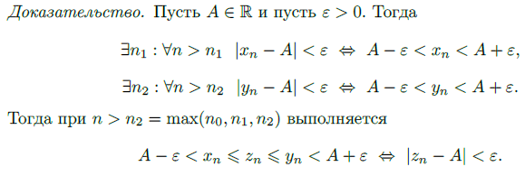

# Билет 2 Верхний и нижний пределы

*Определение верхнего и нижнего пределов последовательности, пример. Лемма о частичных пределах последовательности. Замечание об обозначениях. Замечание о критерии наличия предела у последовательности.*

## 2.1 Определение верхнего и нижнего пределов последовательности

Пусть E - (непустое) множество частичных пределов последовательности xn.

Верхним пределом xn называется supE и обозначается 

Нижним пределом xn  называется infE и обозначается 

Пример**:** (ну тут уже просто проще скрином)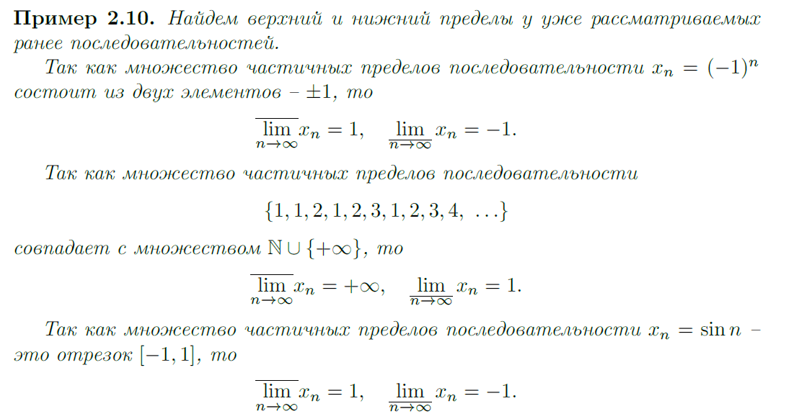

## 2.2 Лемма о частичных пределах последовательности

Верхний и нижний пределы последовательности xn являются её частичными пределами.

Доказательство**:** (на протяжении всего доказательства k и n принадлежат натуральным числам)xn ограничена сверху, пусть yk = sup(n→∞){xn, n ≥ k}. Т.к. yk представляет последовательность частичных пределов xn, то получается, что при увеличении k множество становится более ограниченным и следовательно сам sup будет уменьшаться, из чего и выходит то что yk убывающая последовательность. Следовательно по теормеме обобщенной Вейерштрасса (любая последовательность имеет предел в расширенном R). Из всего этого можео сделать вывод, что xnk ≤ ynk => lim(k→∞)xnk ≤ lim(k→∞)ynk. Ведь yk это последовательность частичных предлов xn. Также lim(k→∞)ynk = lim(k→∞)yn по лемме (прим. 2.1). По свойству sup (прим. 1.2) подбираем kn так чтобы yn - < xkn  ≤ yn, k­n > kn – 1 и по теореме о сжатой переменной(прим. 1.3) получаем заданное утверждение.

**2.3 Замечания**

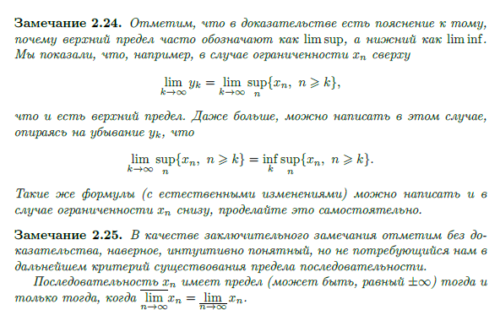

**Прим 2.1**(у всякой подпоследовательности последовательности имеющей предел точно такой же предел)**:**

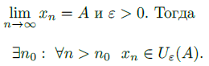  Пусть xnk – подпоследовательность xn => => => 

# Билет 3 Критерий Коши для последовательности

*Определение фундаментальной последовательности, пример. Критерий Коши. Пример с суммой гармонической последовательности 1+1/2+...+1/n (с доказательством). Пример с последовательностью sin(n) (с доказательством).*

**3.1** Определение фундаментальной последовательности

Формально, последовательность (пусть будет xn) называют фундаментальной, если для ∀ε ∃ номер N(принадлежащее натуральным), что для всех m,j (принадлежащих натуральным) > этот номер N выполняется неравенство ∣xm ​− xj​∣ < ε. Могут попросить такое же определение, но символьно:

Последовательность xn называется фундаметальной, если:  
∀ε > 0 ∃n0 = n0(ε) ∈ N : ∀n > n0 ∀p ∈ N |xn+p − xn| < ε

Пример рассмотрим последовательность xn = (1 + )n  
Мы знаем, что ее пределом является число е, а значит (это пока не доказано, но все же) рассматриваемая последовательность фундаментальна. Однако, e - иррациональное число, хотя рассматриваемая последовательность - это последовательность рациональных чисел.  
Значит, с тем же успехом мы могли бы рассматривать не множество R, а множество Q. И в последнем множестве наша последовательность бы тоже была фундаментальной, но предела, из-за дырявости, не имела бы.  
Итак, мы снова натыкаемся на то, что многое завязано на аксиоме непрерывности (полноты) множества R.

3.2 Критерий КошиПоследовательность xn сходится (в R) тогда и только тогда, когда она фундаментальна.

Доказательство  
Необходимо, чтобы последовательность была фундаментальна. Пусть ε > 0, тогда  
∃n0 ∈ N : ∀n > n0, |xn − A| <   
Пусть p ∈ N тогда n + p > n0 =>   
=> |xn+p − xn| = |(xn+p − A) + (A − xn)| ≤ |xn+p − A| + |A − xn| < + =   
это значит что xn фундаментальна  
Пусть , тогда  
∃n0 ∈ N : ∀n > n0 ∀p ∈ N |xn+p − xn| < 1  
В частности, при n = n0 + 1  
−1 + xn0+1 < xn0+p+1 < 1 + xn0+1  
Получается, последовательность xn при n > n0 + 1 ограничены числом  
max(| − 1 + xn0+1|, |1 + xn0+1|)  
C = max(|x1|, |x2|, . . . , |xn0+1|, | − 1 + xn0+1|, |1 + xn0+1|) получаем, что  
|xn| ≤ C, из этого следует, что фундаментальная последовательность ограничена и по теореме Больцано-Вейерштрасса можно выделить сходящуюся подпоследовательность.   
∃xnk : lim(k→∞)xnk = A  
Докажем, что пределом последовательности xn является число A. Пусть ε > 0, тогда, в силу фундаментальности xn∃n0 : ∀n > n0 ∀p ∈ N, |xn+p − xn| <   
расмотренный ранее предел = A => ∃k0 : ∀k > k0 |xnk − A| <   
пусть k1 > k0 таково, что nk1 > n0, тогда при n > n0 имеем  
|xn − A| = |(xn − xnk1) + (xnk1 − A)| 󰃑 |xn − xnk1 | + |xnk1 − A| < + =   
это и доказывает утверждение

## 3.3 Пример с суммой гармонической последовательности 1+1/2+...+1/n с док-вом

(пояснение: отрицание критерия Коши для последовательности заключается в утверждении, что ∃ε < 0, для которого ¬ ∃n₀, такого что ∀n, m > n₀ выполняется  
|xₙ - xₘ| < ε.)

xn = 1 + + … +

согласно отрицанию критерия Коши последовательность не имеет конечного предела  
∃ε0 > 0 : ∀n0 ∈ N ∃n > n0 ∃p ∈ N : |xn+p − xn| ≥ ε0  
Пусть n­0 ∈ N, n > n0, p = n, тогда  
|x2n − xn| =| +… + | > | * n | =   
Это значит, что для ε0 = выполнено отрицание критерия Коши, откуда следует, что последовательность предела не имеет.  
Также данная последовательность монотонна и имеет предел в расширенном множестве R, равный +∞

## 3.4 Пример с последовательностью sin(n) с док-вом

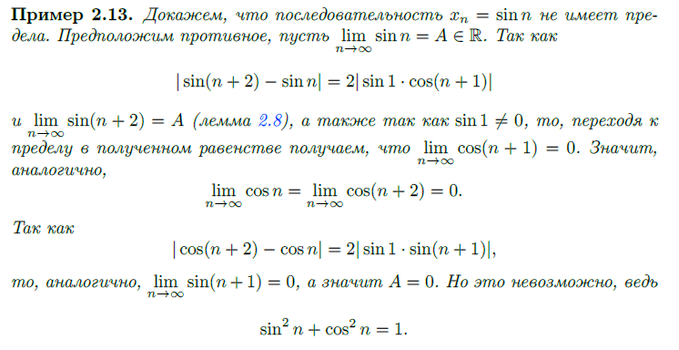

(пояснение: лемма 2.8 = пункт 1.2)  
(пояснение: равенство с синусами мы получаем по этой формуле )

# Билет 4 Определение предела функции по Коши

Определение предельной точки, примеры. Определение предела функции через ε-δ и неравенства. Геометрическая иллюстрация. Определение бесконечных пределов. Определение предела функции через ε-δ-окрестности. Определение предела функции через окрестности. Лемма об эквивалентности определений.  
Примеры доказательства предела по определению: lim(x→2) = 4 ,   
lim(x→3) x2 – x = 6. Пример предела sign(x) в точке 0 (с доказательством).

## 4.1 Определение предельной точки

Точка x0 ∈ расширенному R называется предельной для множества E являющегося ⊂ расширенного R, если в любой окрестности x0 содержится бескоечное число элементов E,

∀U(x0) U(x0) ∩ E бесконечно.

### Пример

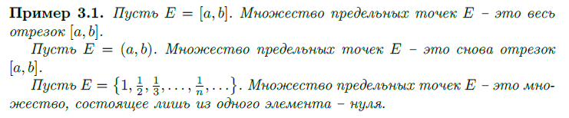

## 4.2 Определение предела функции через через ε-δ и неравенства

Пусть f : E → R, x0 ∈ R – предельная точка для E. Число A ∈ R и называется пределом функции f в точке x0, если для любого положительного числа ε > 0   
∃ δ > 0 = δ(ε) > 0, такое что ∀x ∈ Е, удовлетворяющих условию 0 < |x – x0| δ <, выполняется | f(x) - A| < ε

∀ε > 0 ∃δ = δ(ε) > 0 : ∀x ∈ E : 0 < |x − x0| < δ |f(x) − A| < ε.

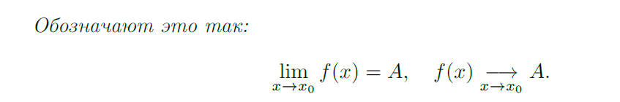

## 4.3 Геометрическая иллюстрация

Представим график функции f(x) и точку x0​ на этом графике. Геометрически определение предела через ε и δ гласит, что какую бы узкую полосу шириной 2ε мы ни взяли вокруг горизонтальной линии, проходящей через значение A (предполагаемого предела функции), всегда можно найти такой интервал вдоль оси x, который будет близким к x0​, чтобы значения функции f(x) лежали внутри этой полосы.

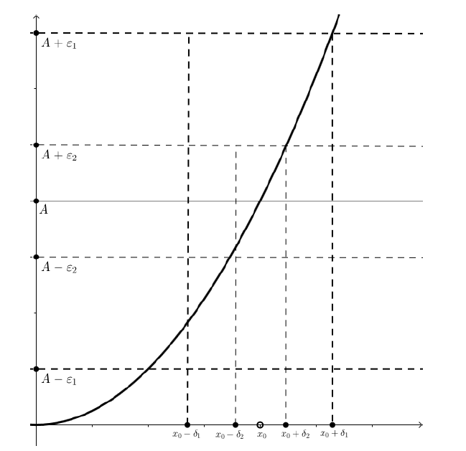

## 4.4 Определение придела функции через окрестность

Пусть f: E → R, где E — множество действительных чисел, и x₀ — предельная точка для E. Говорят, что число A является пределом функции f в точке x₀, если для любой окрестности U(A) числа A существует такая окрестность V(x₀) точки x₀, что для всех x ∈ E ∩ V(x₀), не равных x₀, значения f(x) лежат внутри U(A).

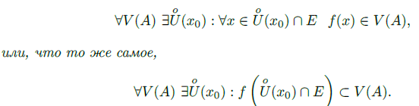

## 4.5 Лемма об эквивалентности определений

Говорит о том, что 4.2 и 4.4 эквивалентны

Оба определения фактически говорят о том, что если мы выбираем очень маленькое ε (в первом определении - окрестность U(A), во втором - ε), то существует соответствующее "окно" или "полоса" вокруг точки x₀ (в первом определении - V(x₀), во втором - δ), в пределах которого значения функции f(x) близки к числу A (в пределах окрестности U(A) или в пределах ε).

Таким образом, оба определения описывают идею того, что, когда x приближается к x₀, значения f(x) приближаются к A, и это можно сделать произвольно близкими, выбирая достаточно маленькие значения ε и δ.

## 4.5 Пример доказательства 1 предела по определению

lim(x→2) = 4

Пусть L - предел функции f(x) при x стремящемся к некому a, тогда для ∀ε > 0   
∃δ > 0, такое что для ∀x, для которых 0 < ∣ x − a ∣ < δ, выполнено ∣ f(x) – L ∣ < ε.

lim(x→2) = 4  
для нашей функции f(x) = а = 2 и L = 4  
Мы хотим доказать, что для ∀ε > 0 ∃δ > 0, такое что ∀x, для которых  
 0 < ∣ x – 2 ∣ < δ, выполнено | – 4| < ε  
Рассмотрим последнее выражение  
| – 4| = | | = | | = | x – 2 |  
Таким образом, мы хотим, чтобы ∣ x – 2 ∣ < ε. Выберем δ = ε. Тогда, если  
0 < ∣ x – 2 ∣ < δ = ε, => ∣ x – 2 ∣ < ε.  
Мы доказали, что если   
0 < ∣ x – 2 ∣ < δ, то | | < ε

## **4.6 Пример доказательства 2 предела по определению**

lim(x→3) x2 – x = 6

Опустим копипаст, про то что надо делать, с прошлого задания,  
Для нашей функции f(x) = x2 – x, а = 3 и L = 6  
|x2 – x – 6| = ∣(x−3)(x+2)∣ т.к. x→3 мы оценим(прим 4.1) ∣(x−3)(x+2)∣ в зависимости от | x – 3 | берём число δ = min (1, )

Если ≤ 1, то мы выбираем δ = , что удовлетворяет условию в определении  
предела.  
Если > 1, то мы выбираем δ = 1, что обеспечивает, что ∣x−3∣ не слишком мало, и  
при этом выражение остается маленьким относительно ε.

Теперь предположим, что 0 < ∣ x – 3 ∣ < δ.   
Это означает, что ∣ x – 3 ∣ < 1 и ∣ x − 3 ∣ <=>  
=> ∣ (x − 3)(x + 2) ∣ = ∣x – 3∣⋅∣x + 2∣< δ ⋅ ∣x+2∣< ⋅ ∣x+2∣

Если δ ≤ 1, то ∣x − 3∣ < 1 => 2 < x < 4, откуда 0 < x+2 < 6. Таким образом, можно взять δ так, чтобы ∣x + 2∣ < 6, и, следовательно, ⋅ ∣x + 2∣ < ε  
Таким образом, если 0 < ∣x − 3∣ < δ то, ∣(x2 − x) − 6∣ = ∣ (x − 3)(x + 2) ∣ < ε.  
Чтд

## **Прим. 4.1(оценка)**

данное выражение мы рассматриваем в зависимости от | x – 3 |, что означает расстояние между x и точкой x0 = 3, а x + 2 является вторым фактором, он также вляет на значение функции в данной точке. Но x→3, поэтому рассматривать нужно его ведь именно x – 3 измеряет близость x к точке x0 = 3

## 4.7 Пример предела sign(x) в точке 0 (с доказательством)

sign x =   
При подходе x к 0 справа (x > 0), значение функции sign(x) становится 1.  
При подходе x к 0 слева (x<0), значение функции становится -1.  
Таким образом, предел справа и предел слева не совпадают  
по сути это док-во, но с вероятностью 80%, если принимающий будет злюкой, то наверное ему такое не подойдёт, потому зубрим шнягу с конспектов Бойцева, удачки.

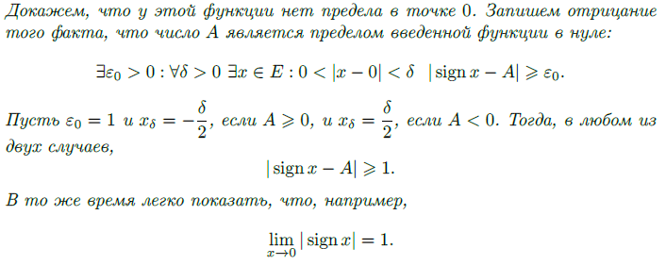

# Билет 5 Определение предела по Гейне

Определение предела функции по Гейне. Теорема об эквивалентности определений предела функции по Коши и по Гейне. Пример предела sin(x) на +∞ (с доказательством).

## 5.1 Определение предела функции по Гейне

Тут в принципе всё понятно, не будем тянуть кота за сами знаете что  
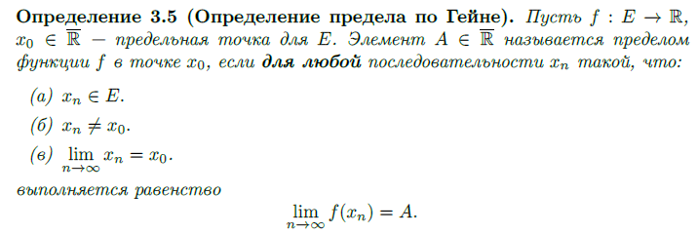

## 5.2 Теорема об эквивалентности определений предела функции по Коши и по Гейне

Странно, они не просят док-ва, конечно понятно, что это подразумевается (хотя кто мешает ленивым сказать, что этого не просят), но так то сама теорема сказана в вопросе

Доказательство:  
x0,A ∈ R  
1. Доказываем, что если lim(x→x0) f(x) = A в смысле определения Коши, то такой же предел будет и в смысле Гейне. Пусть ε > 0, тогда   
найдётся такая δ > 0, что при её значении любой x принадлежащий проколотой   
δ -окрестности с проколом в точке x0 (и пересечении множества Е (поясн. 5.1)), то значения f(x) будут лежать в ε-окрестности предполагаемого предельного значения.

Это можно записать так, 0 < ∣x − x0​∣ < δ => ∣f(x) – L∣ < ε и вот такая запись даётся в конспекте Бойцева  


Пусть последовательность xn такая, что xn ≠ x0 и lim(x→x0) xn = x0 это последовательность сходящаяся к x0 по определению предела по Коши для неё ∃δ, что 0 < ∣xn​ − x0​∣ < δ ⟹ ∣f(xn​) − L∣ < ε

Из определения предела по Коши для функции следует, что для любой последовательности xn сходимой к x0, предел последовательности f(xn​) так же стремится к L

Это соответствует идее сходимости по Гейне для функции, так как предел последовательности f(xn​) существует и равен L, когда xn сходится к x0

Теперь докажем, что из определения по Гейне следует определение по Коши

∀{xn​}, xn​ ≠ x0​, lim(n→∞)​ xn ​= x0 ​=> lim​(n→∞) f(xn​) = A  
Выебрем произвольное ε > 0. По определению по Гейне ∃ номер N, что для ∀n > N выполняется ∣f(xn) − A∣ < ε  
Теперь рассмотрим проколотую окрестность δ в определении по Коши. Мы можем выбрать δ таким образом, что при 0 < ∣x − x0∣ < δ выполнится ∣f(x) − A∣ < ε  
Таким образом, предел существует и по определению Коши.

Пояснение 5.1: так указано в конспекте Бойцева, и это нужно именно потому что функция определена в множестве Е, а не во всём пространстве, потому технически можно определить её на всём пространстве и доказать без этого, на всякий случай док-во Бойцева указано после этого пояснения.

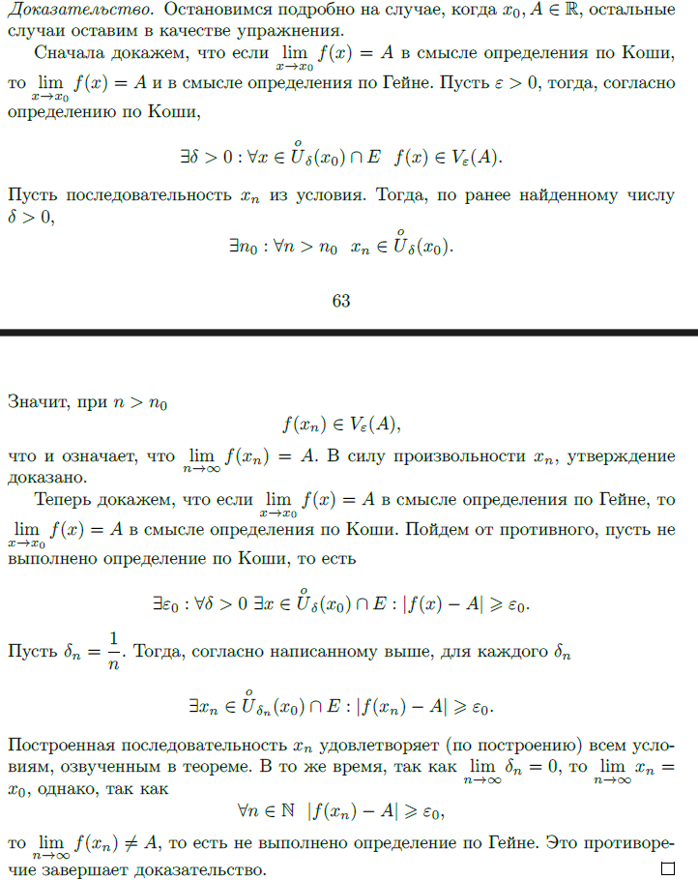

## 5.3 Пример предела sin(x) на +∞ (с доказательством)

Тут всё вполне понятно

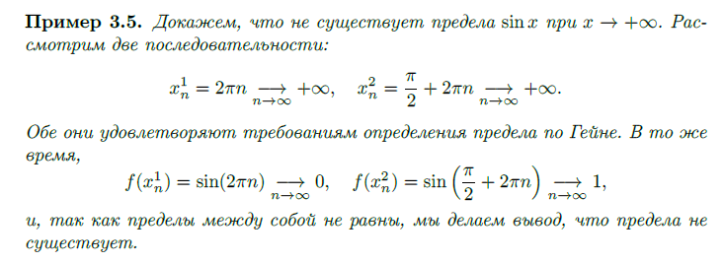

# Билет 6 Свойства функций, имеющих конечный предел

Определение предела функции через ε-δ и неравенства, через ε-δ-окрестности, через окрестности. Определение бесконечных пределов. Теорема о трёх локальных свойствах функций, имеющих предел. Замечание о дополнении одного из свойств (с доказательством).

## 6.1 Определение предела функции через ε-δ и неравенства

Предел функции f(x) при x стремящемся к c равен L, что записывается как  
lim (x → c) f(x) = L, если для ∀ε > 0 ∃δ > 0, такое что ∀x из области определения функции, если 0 < |x - c| < δ, то |f(x) - L| < ε. То есть, значения функции f(x) близки к L приближаясь x к c.

**Доказательство:** Пусть ε > 0 произвольное положительное число. Рассмотрим δ > 0, которое зависит от ε и x. Если 0 < |x - c| < δ, то:  
∣f(x) − L∣ < ε

Это происходит потому, что мы выбираем δ так, чтобы управлять тем, насколько близко x к c, и таким образом, насколько близко f(x) к L.

## 6.2 Определение предела функции через ε-δ-окрестности

Предел функции f(x) при x стремящемся к c равен L, что записывается как lim (x → c) f(x) = L, если для ∀ε > 0 ∃δ и x > 0, что ∀x ∈ (c - δ, c + δ), за исключением самой точки c, выполняется условие |f(x) - L| < ε.

Иными словами, существует окрестность точки c, такая что для всех x из этой окрестности, кроме самой точки c, значения функции f(x) находятся в пределах ε-окрестности числа L.

**Доказательство:**

Рассмотрим проколотую окрестность точки c, обозначим её через Uδ​(c), представляющую интервал (c−δ,c+δ).

Если x принадлежит этой окрестности, за исключением точки c, то x лежит в интервале (c−δ,c+δ). В соответствии с определением предела, это также означает, что ∣f(x) − L∣ < ε.

Следовательно, для каждой окрестности точки c существует такая окрестность, что для всех x из этой окрестности, кроме самой точки c, значения функции f(x) находятся в пределах ε-окрестности числа L.

## 6.3 Определение предела функции через окрестности

Предел функции f(x) при x стремящемся к c равен L, что записывается как   
lim (x → c) f(x) = L, если для каждой окрестности точки L существует такая окрестность точки c, что значения функции f(x) лежат в пределах этой окрестности точки L, когда x принадлежит окрестности точки c, за исключением, самой точки c.

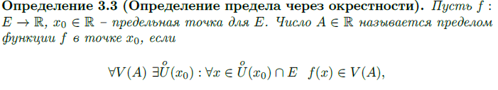

**Доказательство:** Для доказательства этого утверждения, воспользуемся определением предела функции.

Пусть L - предел функции f(x) при x→c. То есть,

lim(x→c) ​f(x) = L   
Теперь, ∀ε > 0 ∃δ > 0, что ∀x, для которых   
0 < ∣x − c∣ < δ, выполняется неравенство ∣f(x) − L∣ < ε.

Теперь рассмотрим окрестность точки L, обозначим её через Vε​(L), которая представляет собой интервал (L − ε, L + ε).  
Также рассмотрим окрестность точки c, обозначим её через Uδ​(c), которая представляет собой интервал (c − δ, c + δ).  
Теперь, если x принадлежит окрестности точки c, за исключением, самой точки c, то x лежит в интервале (c − δ, c + δ).

Следовательно, если x лежит в интервале (c−δ,c+δ), то f(x) лежит в интервале   
(L − ε, L + ε), согласно определению предела.

Таким образом, для каждой окрестности точки L существует такая окрестность точки c, что значения функции f(x) лежат в пределах этой окрестности точки L, когда x принадлежит окрестности точки c, за исключением самой точки c. Это завершает доказательство.

6.4 Определение бесконечных пределов  
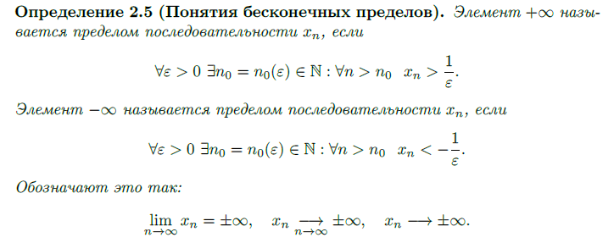

Если у кого-то возникают проблемы с формулировкой ∃n0 = n0(ε).  
это значит, что найдётся такой n0 зависящий от ε. То есть, для каждого конкретного значения ε, существует соответствующее значение n0.

В контексте теории пределов и последовательностей это означает, что при выборе любого положительного числа ε, можно найти соответствующее n0​ такое, что все члены последовательности (или значения функции) с номером n>n0​ будут находиться внутри ε-окрестности определенного значения (например, предела).

**Доказательство:**

Пусть M > 0 - произвольное положительное число. Так как lim(n→∞​) an​ = +∞, то для этого M ∃ номер n0​ : ∀n > n0​ выполняется an ​> M.

Таким образом, мы показали, что для любого M > 0 можно выбрать такое n0​, что   
an ​> M для всех n > n0​, что и означает, что lim(n→∞​) an ​= +∞.

## 6.5 Теорема о трёх локальных свойствах функций, имеющих предел

Пусть f : E → R и lim(x→x0) f(x) = A, тогда:

1. При A ∈ расширенному R предел единственен.
2. При A ∈ R существует проколотая окрестность U(x0) такая, что в проколотой U(x0)∩E функция f(x) ограничена.
3. Если A ≠ 0, A ∈ расширенному R, то существует проколотая окрестность U(x0) такая, что в U(x0)∩E знаки f(x) и A совпададают.\

С доказательствами всё довольно просто, если вы читали подробно то что выше, то у вас могут возникнуть проблемы разве что с окресносятми, попытайче чат гпт, он на удивление хорошо может объяснить как что работает, наряду с этим советую глянуть это [видео](https://www.youtube.com/watch?v=UzfAt6DoN3E)

**Док-во 1:**

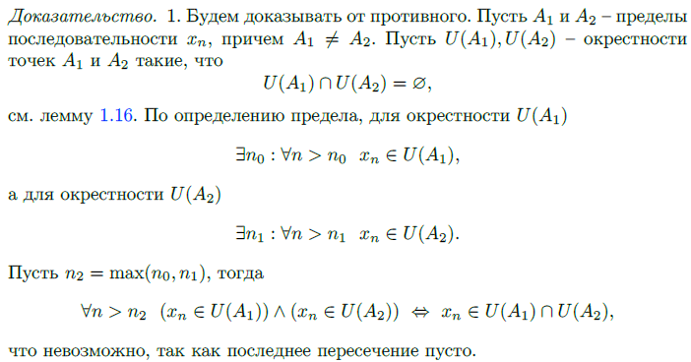

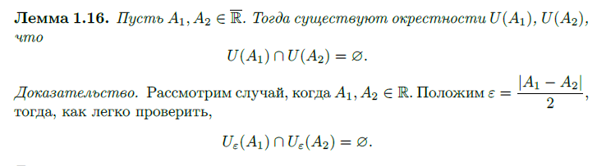

**Док-во 2:** 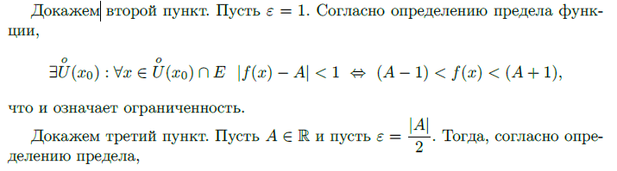

**Док-во 3:** 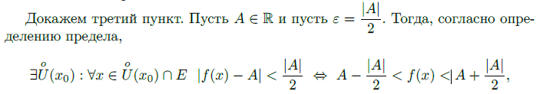

## 6.6 Замечание о дополнении одного из свойств (с доказательством).

В рамках условий доканной теоремы, в пункте 2 можно выдвинуть и следующее утверждение: При A ∈ R существует окрестность U(x0) такая, что в U(x0)∩E функция f(x) ограничена. (то есть функция ограничена не только при проколотой окрестности, но и при обычной)

**Доказательство:**По определению предела функции, для ε > 0 ∃δ > 0 : ∀х из области определения функции E, удовлетворяющих неравенству 0 < |x - x0| < δ, выполняется |f(x) - A| < ε.

Посмотрим на окрестность (x0 - δ, x0 + δ). Так как f(x) имеет предел A при x стремящемся к x0, существует также конечное число точек, где f(x) не определена. Обозначим этот конечный набор точек как {x1, x2, ..., xn}. Тогда рассмотрим окрестность (x0 - δ, x0 + δ), исключив из него эти точки. Получится проколотая окрестность, которую обозначим как U(x0).

Теперь, так как f(x) имеет предел A при x стремящемся к x0, и мы рассматриваем только точки из U(x0), то на этом интервале f(x) ограничена. Действительно, для всех x из U(x0), за исключением {x1, x2, ..., xn}, выполнено условие   
|f(x) - A| < ε, где ε - некоторое положительное число.

Таким образом, в окрестности U(x0), функция f(x) ограничена.

Так как это утверждение верно для произвольного положительного числа ε, мы можем выбрать ε так, чтобы ограниченность функции сохранялась и в любой другой окрестности x0. Таким образом, второй пункт теоремы верен не только для проколотой окрестности, но и для обычной окрестности.

# Билет 7 Арифметические свойства пределов

Определение предела функции через ε-δ и неравенства, через ε-δ-окрестности, через окрестности. Определение бесконечных пределов. Теорема об арифметических свойствах пределов в R∪{±∞} (сложение, умножение, деление).

## 7.{1,2,3,4} = 6.{1,2,3,4}

## 7.5 Теорема об арифметических свойствах пределов в R∪{±∞} (сложение, умножение, деление)

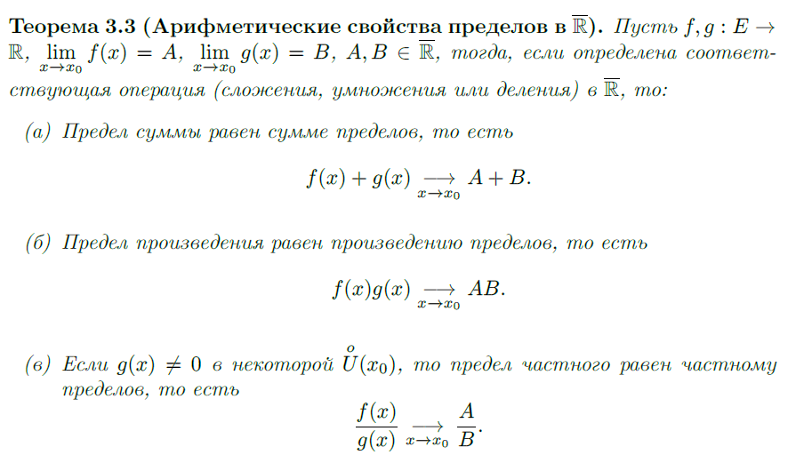

Формулировка f, g : E → R может вызвать у некоторых вопросы, т.к. мы привыкли, что → означает стремление чего-то к чему то (это встречалось ранее но я забыл про это упомянуть) в данной ситуации → означает отображение функции в множество действительных чисел, а E является множеством, элементы которого могут быть взяты в качестве аргументов для функций f и g, то есть множество области определения этих функций.

### Доказательство(сложение):

Пусть A=lim(n→∞​)an​ и B=lim(n→∞)​bn​.  
Тогда для любого ε>0 существуют такие N1​ и N2​, что для всех n>N1​ выполняется  
 ∣an ​− A∣<​, и для всех >N2​ выполняется ∣bn​ − B∣<​.  
Теперь рассмотрим N=max(N1​,N2​). Для всех n>N имеем:   
∣(an ​+ bn​) − (A+B)∣ ≤ ∣an​ − A∣ + ∣bn ​− B∣<​ +​ = ε.  
Это доказывает, что lim(n→∞​) an​+bn​ = A+B.

### Доказательство(умножение):

Пусть A = lim (n → ∞) an и B = lim (n → ∞) bn. Тогда для любого ε > 0 существуют такие N1 и N2, что для всех n > N1  выполняется |an - A| < ε, и для всех n > N2 выполняется |bn - B| < ε.

Теперь рассмотрим N = max(N1, N2). Для всех n > N имеем:   
|(an * bn) - (A * B)| ≤ |an - A| * |bn| + |bn - B| * |A| < ε * M + ε * M = 2Mε,   
где M - константа, ограничивающая последовательность {bn }.

Выбирая ε достаточно малым, мы можем сделать 2Mε сколь угодно малым, что доказывает, что lim (n → ∞) (an * bn) = A * B.

### Доказательство(деление):

Пусть A = lim (n → ∞) an и B = lim (n → ∞) bn , где B ≠ 0. Тогда для любого ε > 0 существуют такие N1 и N2, что для всех n > N1 выполняется |an - A| < , и для всех n > N2 выполняется |bn - B| <

Теперь рассмотрим N = max(N1, N2). Для всех n > N имеем: |(bn / an ) - (B / A)| =  
= |(an * B - A * bn ) / (an * B)| ≤ (|an - A| * |B| + |bn - B| * |A|) / |an * B| < ​ + ​ = ε.

Это доказывает, что lim (n → ∞) (bn / an ) = B / A.

Таким образом, теорема об арифметических свойствах пределов в R ∪ {±∞} доказана.

# Билет 8 Предельный переход в неравенствах

Определение предела функции через ε-δ и неравенства, через ε-δ-окрестности, через окрестности. Определение бесконечных пределов. Теорема о влиянии неравенства между пределами функций на неравенство между функциями. Следствие о предельном переходе в неравенствах. Пример о несохранении строгости в неравенстве при предельном переходе.

## 8.{1,2,3,4} = 6.{1,2,3,4}

## 8.5 Теорема о влиянии неравенства между пределами функций на неравенство между функциями

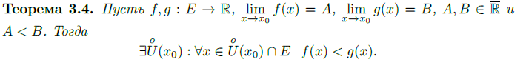

### Доказательство

Оно схоже с доказательствами из 7 билета

Пусть есть такие пределы с функциями f(x) и g(x)

lim(x → x0) f(x) = L1 и lim(x → x0) g(x) = L2

Пусть также между этими пределами существует отношение <

L1 < L2

Докажем, что существует такая окрестность точки x0, что для всех x из этой окрестности выполняется неравенство f(x) < g(x).   
По определению предела, если lim(x → x0) f(x) = L1 и lim(x → x0) g(x) = L2, то для любого положительного числа ε1 существует такая окрестность точки x0, что для всех x из этой окрестности выполняется:

f(x) ∈ (L1 - ε1, L1 + ε1).

Аналогично, для любого положительного числа ε2

g(x) ∈ (L2 - ε2, L2 + ε2).

Рассмотрим отношение пределов  
Выберем ε = . Тогда существуют положительные числа ε1 и ε2, такие что:

f(x) ∈ (L1 - ε1, L1 + ε1) и g(x) ∈ (L2 - ε2, L2 + ε2).

Теперь рассмотрим окрестность, которая является пересечением этих двух окрестностей. Для x из этой окрестности выполняются оба неравенства:

f(x) < L1 + ε1 < L1 + = < L2 - = L2 - ε2 < g(x). чтд

## 8.6 Следствие о предельном переходе в неравенствах

Пусть f, g : E → R, lim x→x0 f(x) = A, lim x→x0 g(x) = B, A,B ∈ расширенному R.

1 Если f(x) > g(x) на E, то A ≥ B.

2 Если f(x) ≥ g(x) на E, то A ≥ B.

### Доказательство 1

Пусть f(x) > g(x) на E и lim(x→x0) f(x) = A > B, где A, B ∈ расширенному R.

Пусть ∃x1 ∈ E : f(x1) > g(x1) и A > B. Рассмотрим разность f(x1) - g(x1):

f(x1) - g(x1) > 0.

Так как lim(x→x0) f(x) = A и lim(x→x0) g(x) = B, для любого положительного числа ε > 0 ∃δ1 и δ2 такие, что если 0 < |x - x0| < δ1, то |f(x) - A| < ε,  
и если 0 < |x - x0| < δ2, то |g(x) - B| < ε.  
Выберем ε < A - B. Таким образом, при 0 < |x - x0| < δ1, |f(x) - A| < ε.  
Рассмотрим точку x2, такую, что 0 < |x2 - x0| < δ1 и |f(x2) - A| < ε. Тогда f(x2) - A < ε.  
Также, f(x1) - A > B - A. Сложим два неравенства:  
(f(x2) - A) + (f(x1) - A) > (B - A) + ε.  
f(x2) + f(x1) - 2A > B - A + ε.  
Поскольку f(x2) - A < ε, получаем:  
f(x2) + f(x1) > B - A + ε + 2A.  
Так как ε < A - B, то:  
f(x2) + f(x1) > 2A.  
Но это противоречит тому, что f(x) > g(x) на E (поскольку f(x1) > g(x1)). Следовательно, предположение о том, что A > B, было ошибочным.  
чтд

### Доказательство 2

Исходя из первого док-ва мы можем видеть что всё сведётся к тому что A ≥ B.

## 8.7 Пример о несохранении строгости в неравенстве при предельном переходе

Пусть f(x) = и g(x) = 0 для всех x, где n ∈ N  
Таким образом, для каждого фиксированного x функция f(x) стремится к нулю при n → ∞, а функция g(x) равна нулю независимо от n

lim(n → ∞) f(x) = lim(n → ∞) = 0

lim(n → ∞) g(x) = lim(n → ∞) 0 = 0

Обратите внимание, для любого x выполнено f(x) > g(x) (так как > 0 для всех натуральных n), но при этом пределы функций равны.  
Таким образом, в данном примере неравенство f(x) > g(x) соблюдается на всех точках, но строгость неравенства не сохраняется при предельном переходе.

# Билет 9 Теорема о сжатой переменной

Определение предела функции через ε-δ и неравенства, через ε-δ-окрестности, через окрестности. Определение бесконечных пределов. Теорема о сжатой переменной.

## 9.{1,2,3,4} = 6.{1,2,3,4}

## 9.5 Теорема о сжатой переменной

Смотреть прим. 1.3   
и в контексте пределов 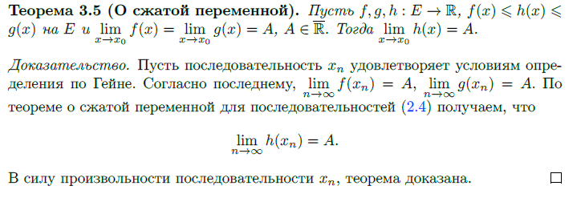

# Билет 10 Предел монотонной функции

Определение предела функции через ε-δ и неравенства, через ε-δ-окрестности, через окрестности. Определение возрастания и убывания функции, определение монотонной функции. Теорема о пределе монотонной функции (для возрастающей и для убывающей по-отдельности).

## 10.{1,2,3} = 6.{1,2,3}

## 10.4 Определение возрастания и убывания функции, определение монотонной функции

Возрастание и убывание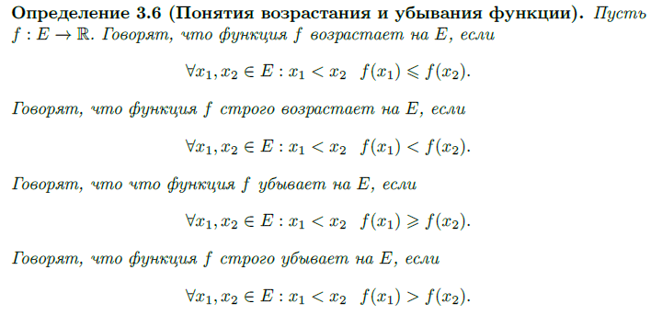

Про возрастающую (строго возрастающую, убывающую, строго убывающую) функции также говорят, что она монотонна.  
Иными словами, если при увеличении (уменьшении) значения аргумента значение функции также увеличивается (уменьшается), то функция считается монотонной.

## 10.5 Теорема о пределе монотонной функции (для возрастающей и для убывающей по-отдельности).

Пусть f : E → R – возрастающая (на E) функция, s = sup E – предельная для E. Тогда  
lim(x→s) f(x) = sup(x ∈ E) f(x)

### Доказательство (возрастающая)

Пусть предел выше конечен, согласно локальным свойствам функции имеющих предел (прим 10.1) f ограничена в U(s) ∩ E  
Т.к. функция возрастающая то это влечет к её ограниченности сверху

Тогда пусть теперь f ограничена сверху и A = sup(x ∈ E) f(x) и ε > 0, тогда, по свойству супремума(прим 1.2) ∃x0 ∈ E : A − ε < f(x0) ≤ A.

В силу неубывания f на E, при x > x0, x ∈ E, имеем A − ε < f(x0) ≤ f(x) ≤ A,

### Доказательство (убывающая)

g: E → R, где s = sup E – предельная для E, имеем

lim(x→s) g(x) = sup(x ∈ E) g(x).

Пусть предел выше конечен. Согласно локальным свойствам функции с пределом (прим. 10.1), g ограничена в U(s) ∩ E. Так как функция убывающая, это влечет её ограниченность снизу.

Теперь предположим, что g ограничена снизу и B = inf(x ∈ E) g(x). Для любого ε > 0 существует x0 ∈ E такое, что B ≤ g(x0) < B + ε в силу свойств инфимума (прим. 1.2).

В силу убывания g на E, при x > x0, x ∈ E, имеем B ≤ g(x) ≤ g(x0) < B + ε.

Таким образом, мы доказали, что если предел у убывающей функции конечен, то функция ограничена в U(s) ∩ E. И наоборот, если функция убывающая и ограничена внизу, то её предел в точке s конечен.

(да, по сути одно и то же, только с небольшими различиями в знаках)

## Прим 10.1

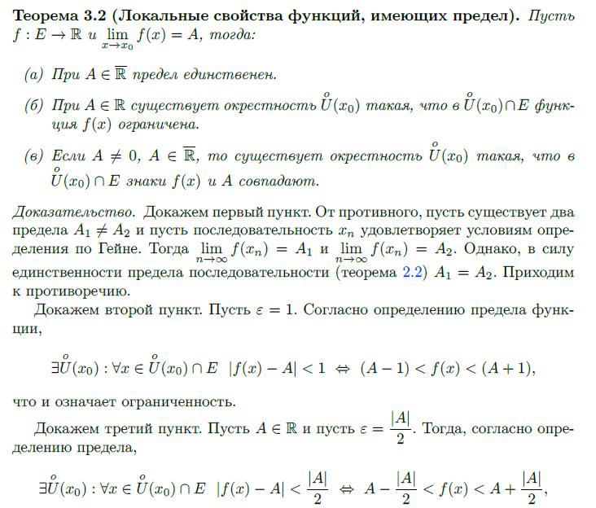

# Билет 11 Критерий Коши для функции

Определение предела функции через ε-δ и неравенства, через ε-δ-окрестности, через окрестности. Формулировка критерия Коши для последовательностей (без доказательства). Критерий Коши для функции

## 11.{1,2,3} = 6.{1,2,3}

## 11.4 = 3.2

## 11.5 Критерий Коши для функции

Последовательность функций {fn​(x)} сходится к предельной функции f(x) на множестве E тогда и только тогда, когда для любого ε>0 ∃ номер N, такой что для ∀ m,n>N и для всех x∈E выполняется неравенство:

∣fn​(x) − fm​(x)∣ < ε

### Доказательство:

Необходимость: Предположим,   
∃ ε > 0 : для ∀ номера N ∃m, n > N и x ∈ E, что |fn(x) - fm(x)| ≥ ε.   
Тогда существуют две подпоследовательности {fn(x)} и {fm(x)}, для которых расстояние между членами становится больше ε при стремлении к бесконечности. Это противоречит идее сходимости, так как приближение к пределу должно сделать разность малой. Таким образом, предположение о существовании ε приводит к противоречию, и критерий Коши выполняется.

Достаточность: Пусть для ∀ ε > 0 ∃ номер N: для ∀ m, n > N и для ∀ x ∈ E выполняется |fn(x) - fm(x)| < ε. Рассмотрим последовательность {fn(x)} для фиксированного x из множества E. Поскольку для каждой пары членов последовательности разность становится меньше ε при достаточно больших n и m, последовательность {fn(x)} является фундаментальной.

Теперь, обозначим предельную функцию для фиксированного x как f(x) =   
= lim{n → ∞} fn(x). Мы хотим показать,  
что для ∀ε > 0 ∃ номер N: для ∀ n > N выполняется |fn(x) - f(x)| < ε.   
Пользуясь свойством предела, мы можем выбрать N таким образом, что |fn(x) - f(x)| < ε/2 и |fm(x) - f(x)| < ε/2 для всех n, m > N.

Используя неравенство треугольника, получаем:

|fn(x) - fm(x)| ≤ |fn(x) - f(x)| + |f(x) - fm(x)| < ε/2 + ε/2 = ε

Таким образом, последовательность функций {fn(x)} удовлетворяет критерию Коши, и, следовательно, сходится к функции f(x) на множестве E.

# Билет 12 Односторонние пределы

Определения правостороннего и левостороннего пределов функции. Обозначения. Примеры с функциями sign(x) и . Критерий существования предела через односторонние. Замечение о пределах на концах отрезка и на ±∞.

## 12.1 Определения правостороннего предела функции

Пусть f : E → R, x0 ∈ R – предельная точка для множества U+(x0) = {x ∈ E : x > x0}.  
Элемент A ∈ расширенному R является пределом функции f в точке x0 справа, если

∀ε > 0 ∃δ > 0 : ∀x ∈ E : 0 < x − x0 < δ f(x) ∈ Uε(A)



## 12.2 Определения левостороннего предела функции

Пусть f : E → R, x0 ∈ R – предельная точка для множества U-(x0) = {x ∈ E : x < x0}.  
Элемент A ∈ расширенному R является пределом функции f в точке x0 справа, если

∀ε > 0 ∃δ > 0 : ∀x ∈ E : 0 < x0 − x < δ f(x) ∈ Uε(A)



## 12.3 Примеры с функциями sign(x)

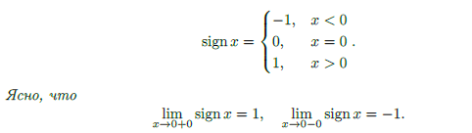

## 12.4 Пример с функции

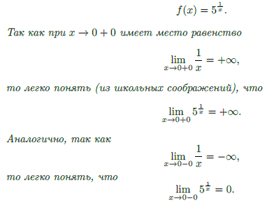

## 12.5 Критерий существования предела через односторонние

Пусть f : E → R и x0 ∈ R – предельная точка для множества  
U−(x0) = {x ∈ E : x < x0}, U+(x0) = {x ∈ E : x > x0}  
тогда  


### Доказательство

Необходимость

Пусть ε > 0, тогда   
∃δ > 0 : ∀x ∈ E : 0 < |x − x0| < δ f(x) ∈ Uε(A)   
Значит  
∀x ∈ E : 0 < x − x0 < δ f(x) ∈ Uε(A) => lim(x→ x0 + 0) f(x) = A

Получается

∀x ∈ E : 0 < x0 − x < δ f(x) ∈ Uε(A) => lim(x→ x0 – 0) f(x) = A

Достаточность

Пусть ε > 0, тогда

∃δ1 > 0 : ∀x ∈ E : 0 < x − x0 < δ1 f(x) ∈ Uε(A)

Получается

∃δ2 > 0 : ∀x ∈ E : 0 < x0 − x < δ2 f(x) ∈ Uε(A)

Пусть δ = min(δ1, δ2), тогда выполнены оба неравенства, а значит

∀x ∈ E : 0 < |x − x0| < δ f(x) ∈ Uε(A),

Чтд

## 12.6 Замечение о пределах на концах отрезка и на ±∞.

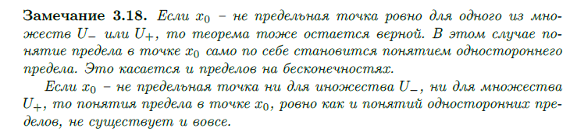

# Билет 13 Бесконечно малые и бесконечно большие функции

Понятие БМ и ББ функций. Лемма о связи БМ и ББ функций. Лемма о трёх свойствах БМ функций. Пример предела sin(x)/x на +∞ (с доказательством). Критерий существования конечного предела в терминах БМ функций.

## 13.1 Понятие БМ(бесконечно малых) и ББ(бесконечно больших) функций

Функция α(x) называется бесконечно малой при x → x0, если lim(x→x0) α(x) = 0.

Функция β(x) называется бесконечно малой при x → x0, если lim(x→x0) | β(x) | = +∞

## 13.2 Лемма о связи БМ и ББ функций

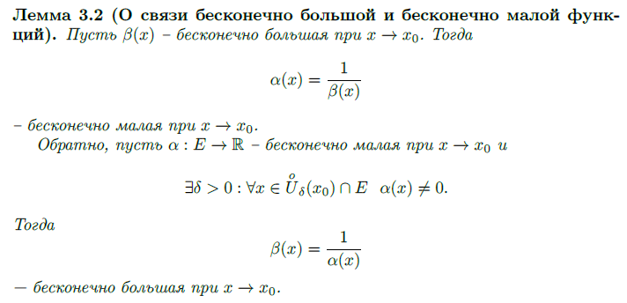

### Доказательство БМ

* lim(x→x0) β(x) = -∞, тогда lim(x→x0) α(x) = 1/( lim(x→x0) β(x)) = 0

и если lim(x→x0) β(x) = +∞, то аналогично  
lim(x→x0) α(x) =1/( lim(x→x0) β(x)) = 0

### Доказательство ББ

* lim(x→x0) α(x) = 0, и α(x) ≠ 0, тогда   
  lim(x→x0) | β(x) | = 1/( lim(x→x0) α(x)) = +∞

## 13.3 Лемма о трёх свойствах БМ функций

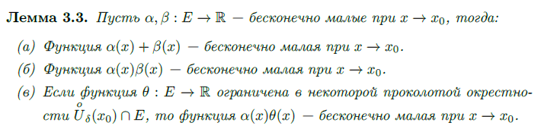

### Доказательство

Первые два пункта верны благодаря арифметическим свойствам пределов  
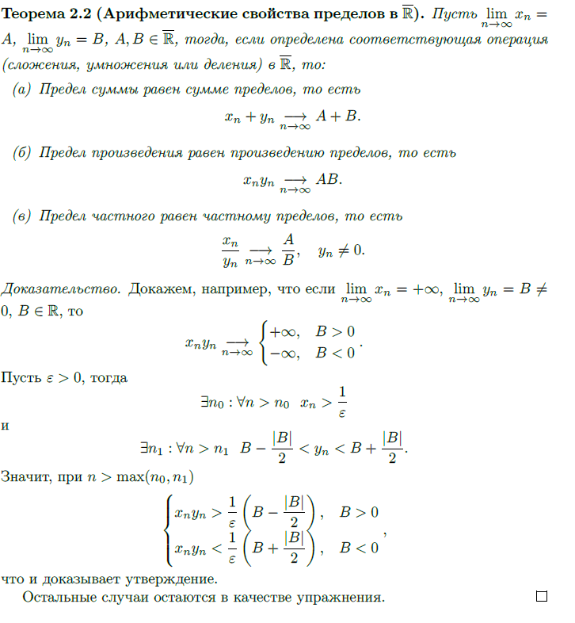

3

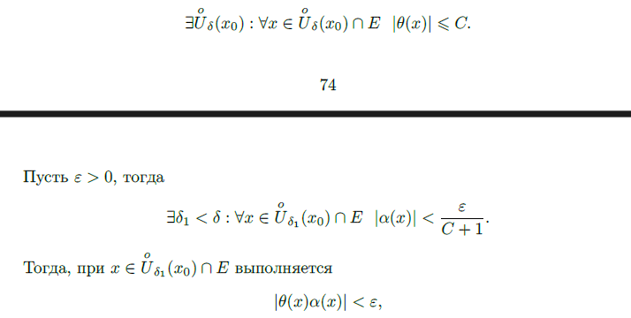

## 13.4 Пример предела sin(x)/x на +∞ (с доказательством)

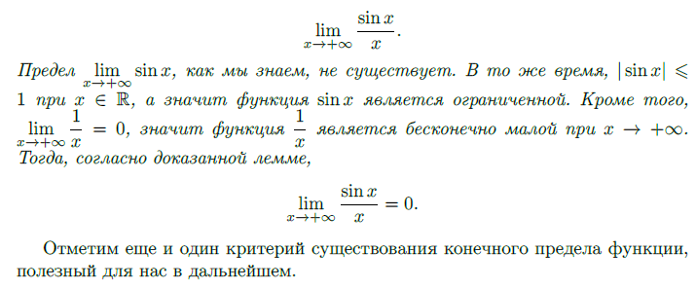

## 13.5 Критерий существования конечного предела в терминах БМ функций

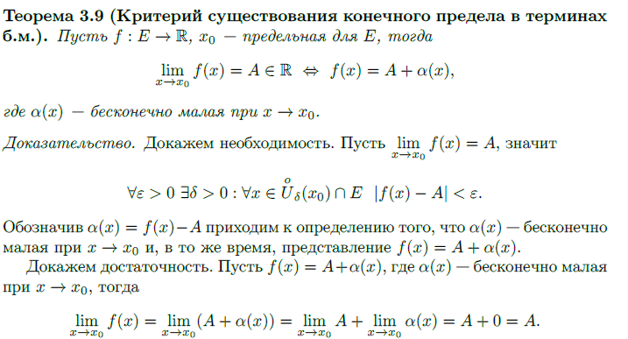

# Билет 14 Понятие непрерывности функции

Определение непрерывной функции в точке из множества её определения (через ε-δ и неравенства, ε-δ-окрестности, окрестности). Лемма о связи непрерывности и предела. Пример доказательства непрерывности функций f(x) = const и f(x) = x. Определение непрерывности функции на множестве, обозначение. Замечение о перестановочности операций взятия предела и функции.

## 14.1 Определение непрерывной функции в точке из множества её определения (через ε-δ и неравенства, ε-δ-окрестности, окрестности)

### ε-δ и неравенства

∀ε > 0 ∃δ = δ(ε) > 0 : ∀x ∈ E : |x − x0| < δ |f(x) − f(x0)| < ε.

### ε-δ-окрестности

∀Vε(f(x0)) ∃Uδ(x0) : ∀x ∈ Uδ(x0) ∩ E f(x) ∈ Vε(f(x0))

В другой записи

∀Vε(f(x0)) ∃Uδ(x0) : f (Uδ(x0) ∩ E) ⊂ Vε(f(x0))

### окрестности

Функция f : E → R называется непрерывной в точке x0 ∈ E, если

∀V (f(x0)) ∃U(x0) : ∀x ∈ U(x0) ∩ E f(x) ∈ V (f(x0))

В другой записи

∀V (f(x0)) ∃U(x0) : f (U(x0) ∩ E) ⊂ V (f(x0))

## Доказательство эквивалентности определений

### ε-δ и неравенства

Возьмем произвольное ε > 0 и найдем соответствующее δ > 0 из ε-δ.  
Рассмотрим произвольное Vε(f(x0)) и найдем соответствующее Uδ(x0) из неравенств.  
Если x ∈ Uδ(x0) ∩ E, то |x - x0| < δ, что влечет |f(x) - f(x0)| < ε.  
Таким образом, определения эквивалентны.

### ε-δ-окрестности

Возьмем произвольное ε > 0 и найдем соответствующее Uδ(x0) из первого определения.  
Рассмотрим соответствующее Vε(f(x0)), и утверждаем, что f(Uδ(x0) ∩ E) ⊂ Vε(f(x0)).  
Это следует из определения ε-δ-окрестности.  
Таким образом, определения эквивалентны.

### окрестности

Возьмем произвольное V(f(x0)) и найдем соответствующее U(x0) из первого определения.  
Утверждаем, что f(U(x0) ∩ E) ⊂ V(f(x0)), что следует из определения непрерывности.  
Таким образом, определения эквивалентны.

## 14.2 Лемма о связи непрерывности и предела.

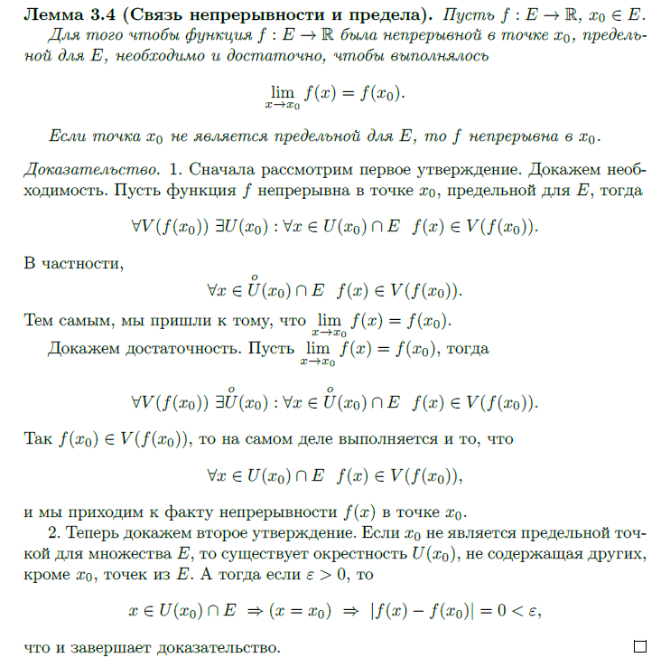

## 14.3 Пример доказательства непрерывности функций f(x) = const и f(x) = x

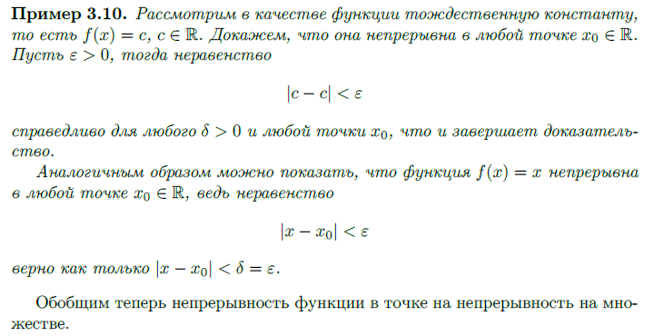

## 14.4 Определение непрерывности функции на множестве, обозначение

Функция f : E → R называется непрерывной на множестве D ⊂ E, если она непрерывана в каждой точке множества D.  
Обозначается так: f ∈ C(D).

## 14.5 Замечение о перестановочности операций взятия предела и функции.

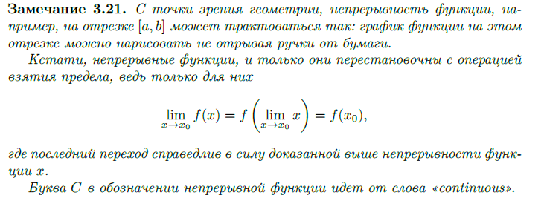

# Билет 15 Классификация точек разрыва

Определение точки разрыва. Лемма о характеристике непрерывности в терминах односторонних пределов (лемма о связи непрерывности и предела, критерий существования предела через односторонние – формулировки и доказательства). Определение устранимого разрыва, разрывов 1 рода (скачка) и 2 рода. Примеры.

## 15.1 Определение точки разрыва

Предположим, у нас есть функция f: E → ℝ, где E - некоторое множество чисел, и x₀ - предельная точка для E. Если функция f не является непрерывной в точке x₀, это означает, что приближаясь к x₀, значения функции f(x) не приближаются к f(x₀).

Точка x₀ называется точкой разрыва для функции f, если при приближении к x₀ по множеству E мы наблюдаем разрыв в значениях функции. Иными словами, существует разрыв в графике функции в точке x₀.

Таким образом, если x₀ - предельная точка для E и функция f не непрерывна в точке x₀, то x₀ считается точкой разрыва для функции f. Это указывает на наличие разрыва в поведении функции при приближении к этой точке.

## 15.2 Лемма о характеристике непрерывности в терминах односторонних пределов

Пусть f : E → R и x0 – предельная точка для E. Если существуют (в смысле определения) односторонние пределы f(x0 +0) и f(x0 −0), то непрерывность функции f в точке равносильна равенству

f(x0 + 0) = f(x0 − 0) = f(x0).

Если существует (в смысле определения) лишь один из односторонних пределов f(x0 ± 0), то непрерывность функции f в точке равносильна равенству   
f(x0 ± 0) = f(x0)

### Доказательство:

1. Пусть существуют оба односторонних предела f(x₀ + 0) и f(x₀ − 0).

Если функция f непрерывна в точке x₀, то по определению непрерывности:

lim(x → x₀) f(x) = f(x₀)

Теперь воспользуемся критерием предела через односторонние пределы:

lim(x → x₀) f(x) = A

эквивалентно тому, что

lim(x → x₀+0) f(x) = A и lim(x → x₀-0) f(x) = A

Таким образом, если существуют оба односторонних предела f(x₀ + 0) и f(x₀ − 0), и они равны, то функция f непрерывна в точке x₀.

2. Если существует только один из односторонних пределов f(x₀ ± 0).

Если функция f непрерывна в точке x₀, то по определению непрерывности:

lim(x → x₀) f(x) = f(x₀)

Теперь предположим, что существует только один из односторонних пределов, например, f(x₀ + 0).

Это означает, что

lim(x → x₀+0) f(x) = A

и мы хотим доказать, что f(x₀) = A.

Воспользуемся критерием предела через односторонние пределы:

lim(x → x₀) f(x) = A

эквивалентно тому, что

lim(x → x₀-0) f(x) = A

Таким образом, если существует только один из односторонних пределов f(x₀ ± 0), и он равен f(x₀), то функция f непрерывна в точке x₀.

## 15.3 лемма о связи непрерывности и предела = 14.2

## 15.4 критерий существования предела через односторонние – формулировки и доказательства = 12.5

## 15.5 Определение устранимого разрыва, разрывов 1 рода (скачка) и 2 рода. Примеры.

### Определение устранимого разрыва

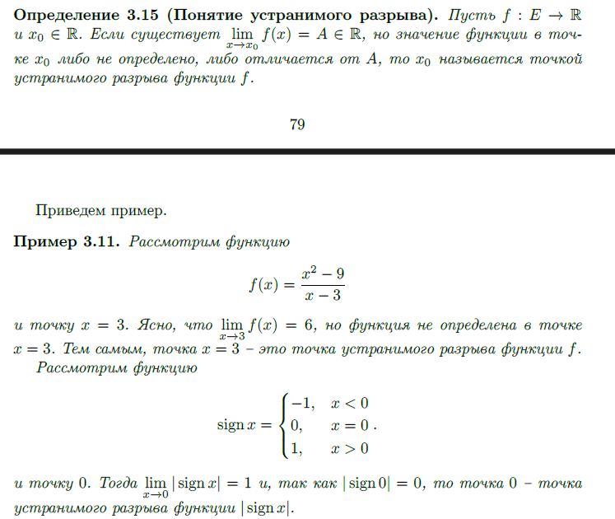

### Определение разрывов 1 рода (скачка)

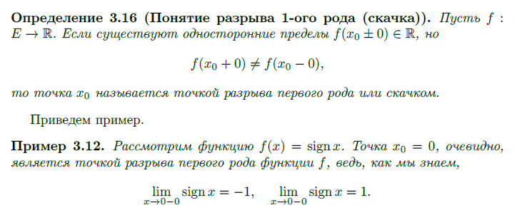

### Определение разрывов 2 рода

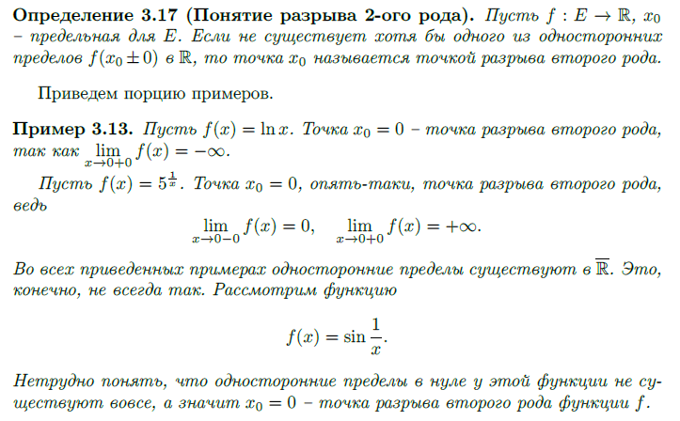

# Билет 16 Локальные свойства непрерывных функций

Определение непрерывной функции в точке из множества её определения (через ε-δ и неравенства, ε-δ-окрестности, окрестности). Теорема о пяти локальных свойствах непрерывной функции. Теорема о непрерывности композиции.

## 16.1 = 14.1

## 16.2 Теорема о пяти локальных свойствах непрерывной функции

Пусть функция f : E → R непрерывна в точке x0, тогда:

1 Функция f(x) ограничена в некоторой окрестности x0

2 Если f(x0) ≠ 0, то существует окрестность U(x0) такая, что в U(x0)∩ E знаки f(x) и f(x0) совпадают

Пусть, кроме того, g : E → R непрерывна в точке x0, тогда:

3 Функция f(x) + g(x) непрерывна в x0

4 Функция f(x)g(x) непрерывна в x0

5 Функция непрерывна в x0, если g(x0) ≠ 0

### Доказательство 1 Функция f(x) ограничена в некоторой окрестности x0

Воспользуемся определением непрерывности функции в точке.  
Функция f : E → R непрерывна в точке x0, если для ∀ε > 0 ∃δ > 0 такое, что для  
∀x ∊ E, удовлетворяющих условию |x - x0| < δ, выполняется |f(x) - f(x0)| < ε.

Пусть f непрерывна в точке x0. Возьмем ε = 1. Тогда ∃δ > 0 такое, что для ∀x ∊ E, удовлетворяющих условию |x - x0| < δ, выполняется |f(x) - f(x0)| < 1. Таким образом, для всех x ∊ (x0 - δ, x0 + δ) ∩ E, функция f(x) ограничена числом |f(x0)| + 1.

Таким образом, мы нашли окрестность U(x0) = (x0 - δ, x0 + δ) ∩ E, в которой функция f(x) ограничена.

### Доказательство 2 Если f(x0) ≠ 0, то существует окрестность U(x0) такая, что в U(x0)∩ E знаки f(x) и f(x0) совпадают

Пусть f(x0) ≠ 0. Без потери общности предположим, что f(x0) > 0   
(случай f(x0) < 0 рассматривается аналогично).

Так как f(x0) > 0, то ∃ε > 0 : f(x) > 0 для ∀x ∊ (x0 - ε, x0 + ε) ∩ E.

Таким образом, взяв U(x0) = (x0 - ε, x0 + ε) ∩ E, мы получаем, что в этой окрестности знаки f(x) и f(x0) совпадают.

### Доказательство 3 Функция f(x) + g(x) непрерывна в x0

**Случай 1: x0 - не предельная точка для E**

Если x0 не является предельной точкой для E, то существует интервал вокруг x0, где функции f(x) и g(x) определены. Предположим, что функции f(x) и g(x) непрерывны на всем интервале, содержащем x0. Тогда сумма функций f(x) + g(x) также будет непрерывной на этом интервале.

**Случай 2: x0 - предельная точка для E**

Если x0 является предельной точкой для E, используем определение непрерывности через предел:

lim (x → x0) f(x) = f(x0)

lim (x → x0) g(x) = g(x0)

Теперь рассмотрим предел суммы функций:

lim (x → x0) (f(x) + g(x)) = lim (x → x0) f(x) + lim (x → x0) g(x)

По свойствам пределов(7.5), это равно:

lim (x → x0) (f(x) + g(x)) = f(x0) + g(x0)

Таким образом, если x0 - предельная точка для E, и предполагается, что функции f(x) и g(x) непрерывны в x0, то сумма функций f(x) + g(x) непрерывна в точке x0 по определению непрерывности через предел.

### Доказательство 4 Функция f(x)g(x) непрерывна в x0

Рассмотрим произведение f(x)g(x). По свойствам пределов мы знаем, что если   
lim(x → x0) f(x) = A и lim(x → x0) g(x) = B, то lim(x → x0) f(x)g(x) = AB. Это позволяет нам понять, что произведение непрерывных функций также будет непрерывным.

Рассмотрим условия непрерывности для f(x)g(x):

1. (f * g)(x0) = f(x0) * g(x0) определено, так как оба множителя определены.

2. lim(x → x0) f(x) * g(x) = lim(x → x0) f(x) * lim(x → x0) g(x) существует, так как оба предела существуют.

3. lim(x → x0) f(x) * g(x) = f(x0) * g(x0) также существует, так как это произведение пределов равно произведению значений в точке.

Таким образом, мы доказали, что произведение непрерывных функций f(x)g(x) также непрерывно в точке x0. Это подтверждает локальное свойство непрерывности.

### Доказательство 5 Функция непрерывна в x0, если g(x0) ≠ 0

Определение непрерывности в точке x0 гласит, что функция h(x) непрерывна в точке x0, если для любого положительного числа ε существует положительное число δ, такое что для всех x из интервала (x0 - δ, x0 + δ) выполняется условие   
|h(x) - h(x0)| < ε.

Пусть h(x) =   
Нам нужно доказать, что для любого ε > 0 существует δ > 0, такое что для всех x из интервала (x0 - δ, x0 + δ) выполняется условие |h(x) - h(x0)| < ε.

Имеем:

|h(x) - h(x0)| = ||

Так как g(x0) ≠ 0, то g(x) не обращается в ноль в некоторой окрестности x0, и мы можем выбрать δ так, чтобы |g(x)| > для всех x ∊ (x0 - δ, x0 + δ).   
Имеем:

|h(x) - h(x0)| < * + *

Теперь, используя определение непрерывности функций f(x) и g(x) в точке x0, мы можем выбрать δ так, чтобы оба слагаемых справа были меньше ε/2. Таким образом, мы можем выбрать δ так, чтобы |h(x) - h(x0)| < ε.

Таким образом, мы доказали, что функция f(x)/g(x) непрерывна в точке x0, при условии g(x0) ≠ 0.

## 16.3 Теорема о непрерывности композиции

Пусть f : E1 → E2, g :E2 → R, функция f(x) непрерывна в точке x0 ∈ E1, а функция g(y) непрерывна в точке y0 = f(x0) ∈ E2.   
Тогда функция g(f(x)) непрерывна в точке x0.

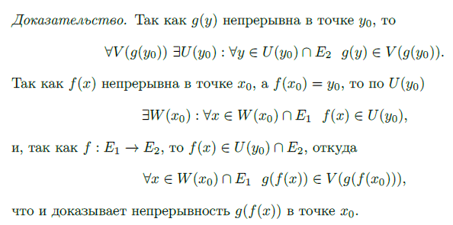

# Билет 17 Теорема Вейерштрасса

Определение непрерывной функции в точке из множества её определения (через ε-δ и неравенства, ε-δ-окрестности, окрестности). Лемма о замкнутости отрезка. Теорема Вейерштрасса.

## 17.1 = 14.1

## 17.2 Лемма о замкнутости отрезка

Пусть xn ∈ [a, b] – сходящаяся последовательность. Тогда

Lim(n→∞)xn ∈ [a, b].

Доказательство

Пусть A = lim(n→∞)xn. Допустим противное, пусть A ∉ [a, b].   
Тогда при ε = min(|a − A|, |b − A|) в ε-окрестности точки A нет точек из отрезка  
[a, b], а значит и членов последовательности xn, что невозможео согласно, например пункту 3 леммы 2.2. Это противоречие завершает доказательсвто.

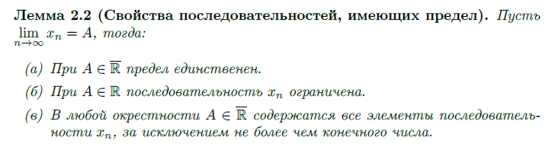

## 17.3 Теорема Вейерштрасса

Пусть f ∈ C[a, b]. Тогда:

1) f ограничена на [a, b].

2) f достигает на [a, b] наибольшего и наименьшего значений.

### Доказательство 1 f ограничена на [a, b]

От противного, пусть f не ограничена сверху. Тогда существует последовательность xn ∈ [a, b], что



Так как xn ограничена, то, согласно теореме Больцано-Вейерштрасса  
Прим 17.1(У любой ограниченной последовательности xn существует сходящаяся подпоследовательность)



Согласно лемме о замкнутости отрезка(17.2) x0 ∈ [a, b]. Теперь мы приходим к противоречию с непрерывностью f в точке x0 ∈ [a, b], с одной стороны, из непрерывности следует, что

  
С другой стороны, по лемме о пределе подпоследовательностей последовательности(1.2)  


Случай, когда f не ограничена снизу, рассматривается аналогично

### Доказательство f достигает на [a, b] наибольшего и наименьшего значений

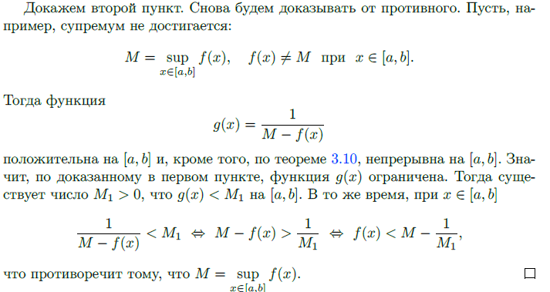

(3.10 это локальные свойства непрерывных функций - 16.2)

# Билет 18 Теоремы Больцано-Коши

Определение непрерывной функции в точке из множества её определения (через ε-δ и неравенства, ε-δ-окрестности, окрестности). Первая и вторая теоремы Больцано-Коши.

## 18.1 = 14.1

## 18.2 Первая и вторая теоремы Больцано-Коши

### Первая

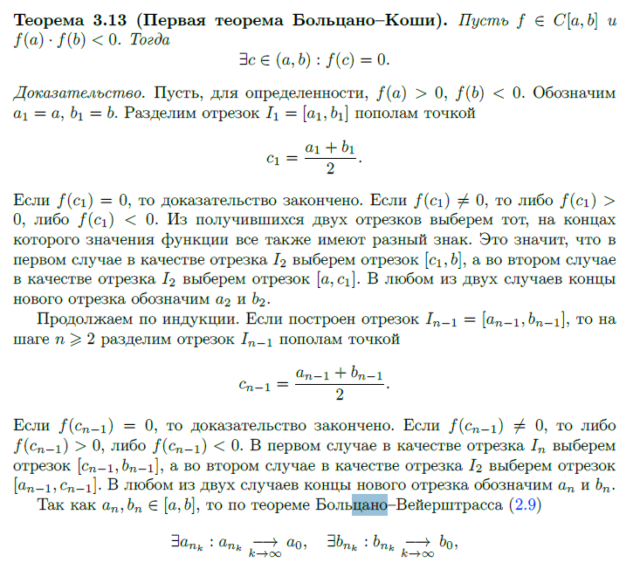

Теорема Больцано-Вейерштрасса это Прим. 17.1

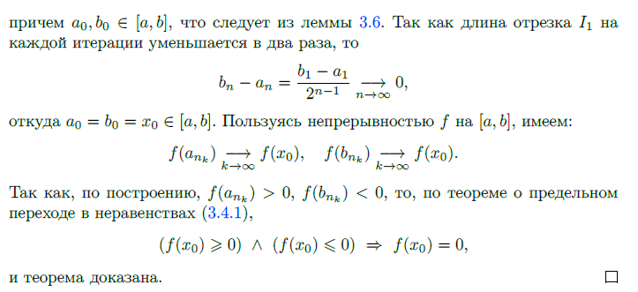

Лемма 3.6 = 17.2

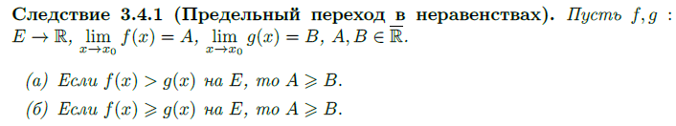

### Вторая

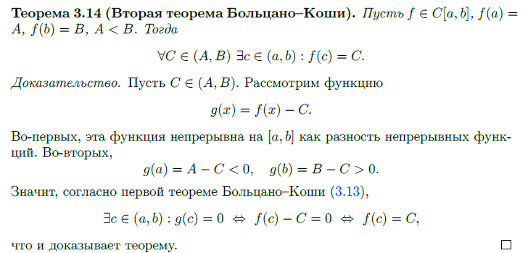

# Билет 19 Промежутки

Определение промежутка. Лемма о характеристике промежутка. Определение непрерывной функции в точке из множества её определения (через ε-δ и неравенства, ε-δ-окрестности, окрестности). Теорема о сохранении промежутка. Лемма о непрерывном образе промежутка. Формулировка прямого обращения теоремы о сохранении промежутка и пример о его недопустимости.

## 19.1 Определение промежутка

Отрезок, интервал, полуининтервал или луч с концами a, b ∈ R называется промежутком и обозначается〈a, b〉  
На прямой промежуток характеризуется следующим образом: вместе с любыми двумя точками он содержит и отрезок с концами в этих точках.

Другими словами – промежуток, и только он – выпуклое в расширенное R множество

## 19.2 Лемма о характеристике промежутка

Следующие утверждения эквивалентны:

1 E ⊂ R – проме󰑨уток.

2 Если a, b ∈ E, a < b, то [a, b] ⊂ E.

Доказательство  
Второе утверждение моментально следует из первого, если только вспомнить определение промежутка. Докажем встречное утверждение.

Пусть M = supE, m = inf E.ясно, что E ⊂ [m,M]. Покажем, что (m,M) ⊂ E. Действительно, если z ∈ (m,M), то, согласно свойству точных граней (прим. 1.2)

∃x, y ∈ E : x < z < y.

Тогда, по условию, [x, y] ⊂ E, а значит z ∈ E, что и доказывает утверждение.

## 19.3 = 14.1

## 19.4 Теорема о сохранении промежутка

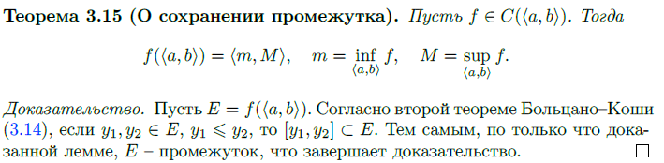

(вторая теорма Больцано-Коши – 18.2)

## 19.5 Лемма о непрерывном образе промежутка

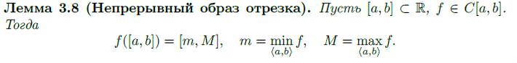

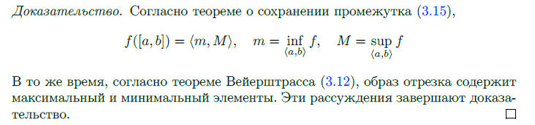

(Теорема Вейерштрасса – 17.3)

## 19.6 Формулировка прямого обращения теоремы о сохранении промежутка и пример о его недопустимости

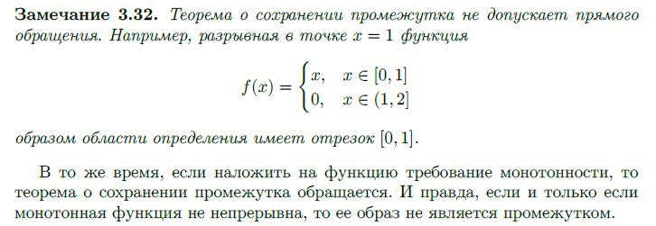

# Билет 20 Непрерывность и монотонность функции

Определение возрастания и убывания функции, определение монотонной функции. Определение непрерывной функции в точке из множества её определения (через ε-δ и неравенства, ε-δ-окрестности, окрестности). Критерий непрерывности монотонной функции. Теорема об обратной функции.

## 20.1 = 10.4

## 20.2 = 14.1

## 20.3 Критерий непрерывности монотонной функции

Пусть f – монотонная функция на〈a, b〉 Тогда:

1) f не может иметь разрывов второго рода.

2) Непрерывность f равносильна тому, что множество ее значений это промежуток

### Доказательство 1

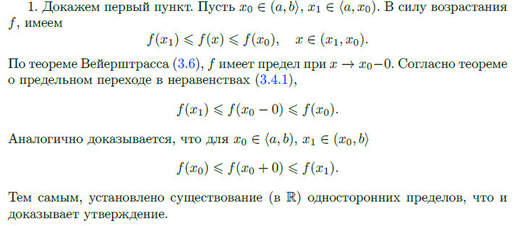

(Теорема Вейерштрасса – 17.3) (3.4.1 = 8.6)

### Доказательство 2

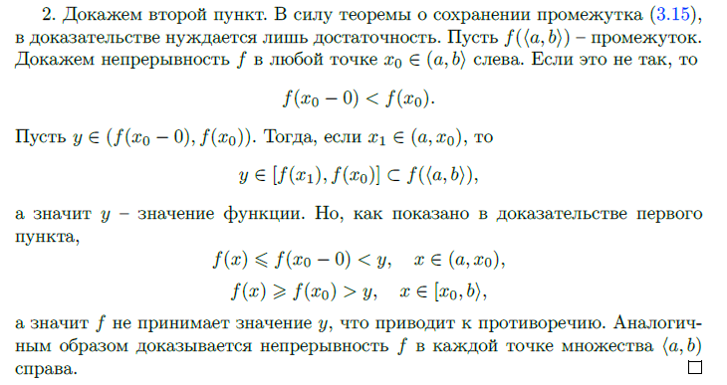

(теорема о сохранении промежутка – 19.4)

## 20.4 Теорема об обратной функции

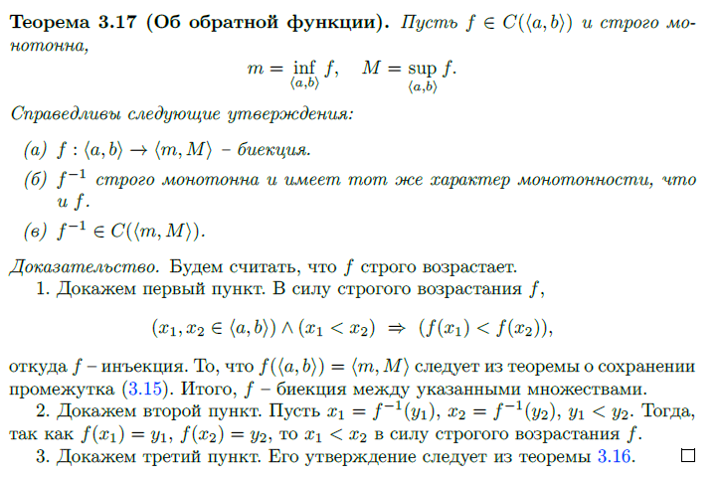

(теорема о сохранении промежутка – 19.4)

(3.16 – 20.3)

# Билет 21 Первый замечательный предел

Определение предела функции через ε-δ и неравенства, через ε-δ-окрестности, через окрестности. Первый замечательный предел. Следствия из первого замечательного предела.

## 21.{1,2,3} = 6.{1,2,3}

## 21.4 Первый замечательный предел



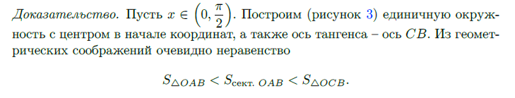

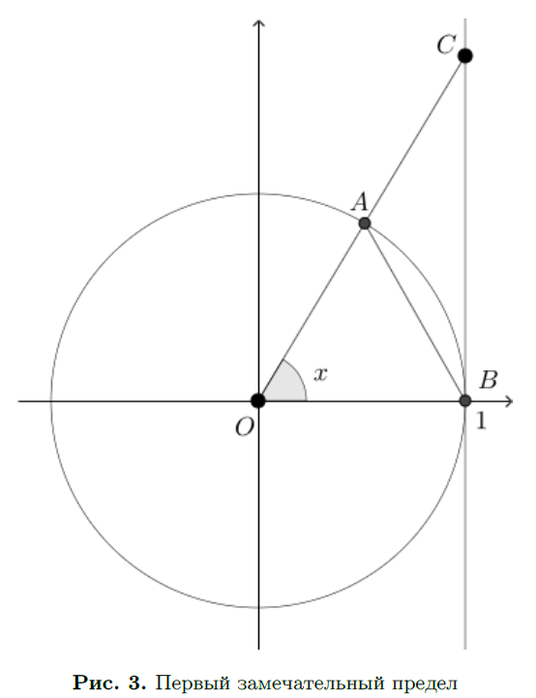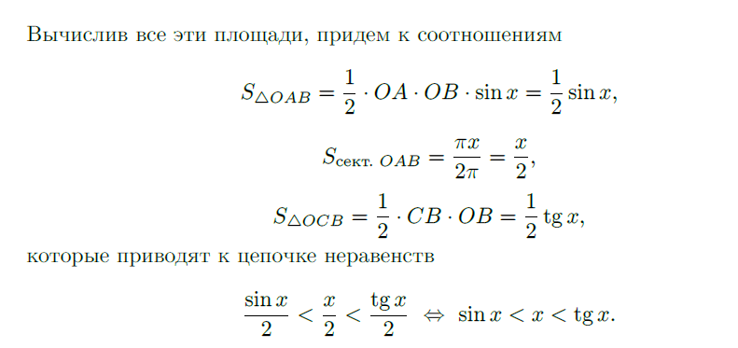

## 24.5 Следствия из первого замечательного предела.

1

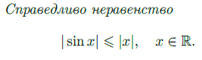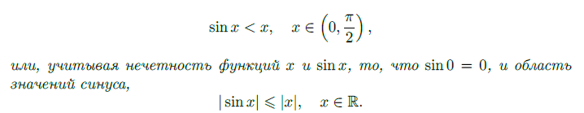

2

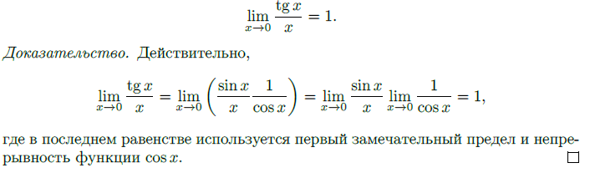

3

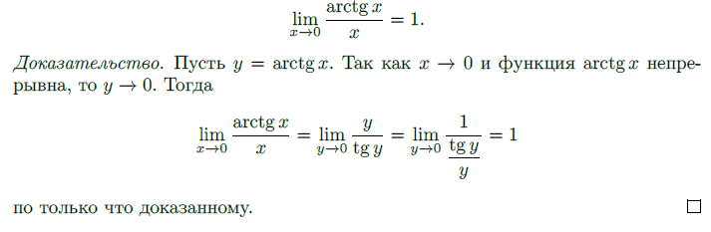

4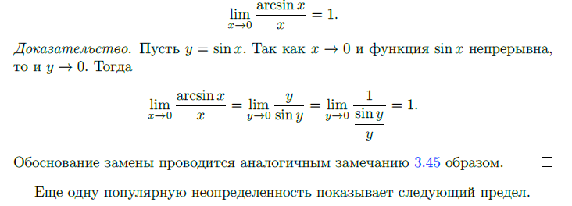

5

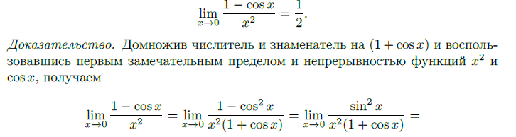

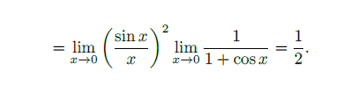

# Билет 22 Второй замечательный предел

Определение предела функции через ε-δ и неравенства, через ε-δ-окрестности, через окрестности. Второй замечательный предел. Следствия из второго замечательного предела.

## 22.{1,2,3} = 6.{1,2,3}

## 22.4 Второй замечательный предел

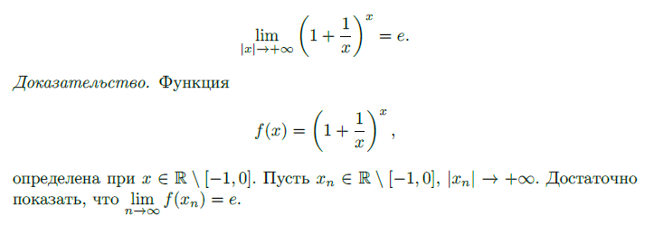

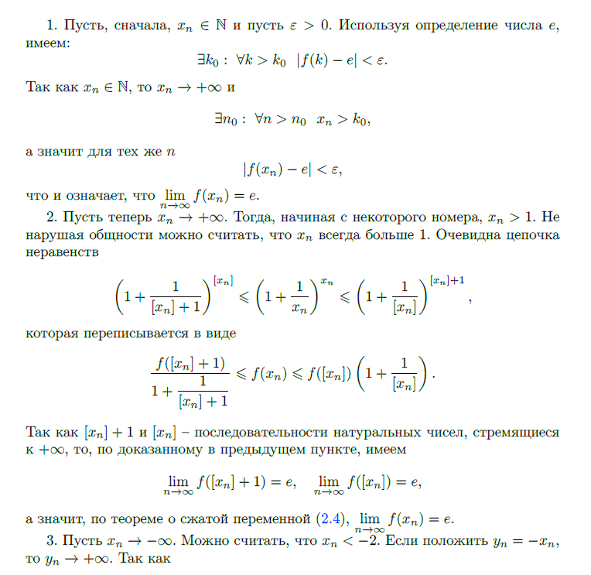

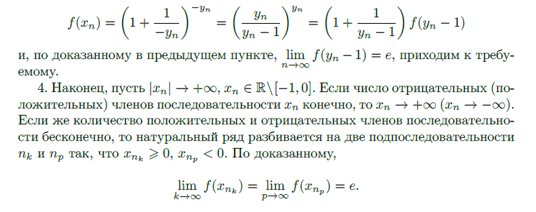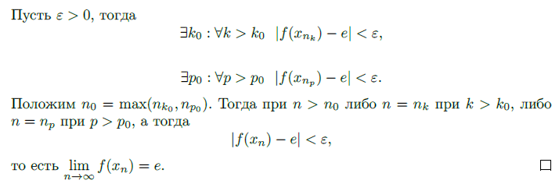

## 22.5 Следствия из второго замечательного предела

1

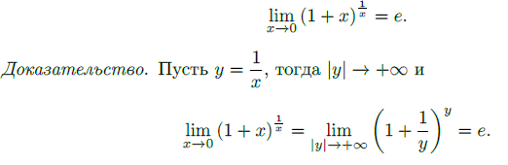

2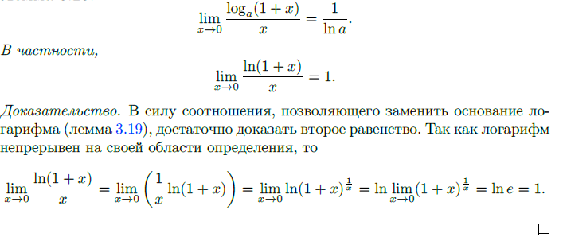

3

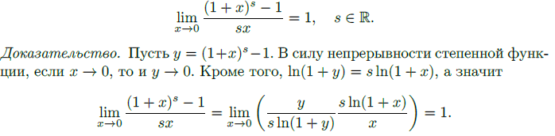

4

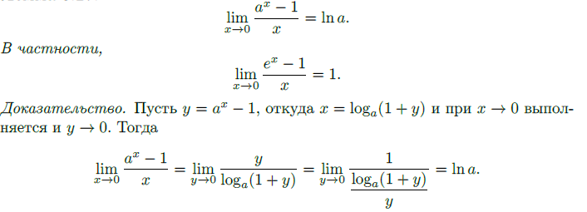

# Билет 23 Асимптотическое сравнение функций

Определения для сравнения функций (О-большое, о-малое, эквивалентность). Лемма о сравнении функций в терминах пределов. Сравнение БМ и ББ функций. Лемма об арифметике О-больших и о-малых. Теорема о замене на эквивалентную. Необходимое и достаточное условие замены на эквивалентную.

## 23.1 Определения для сравнения функций (О-большое, о-малое, эквивалентность).

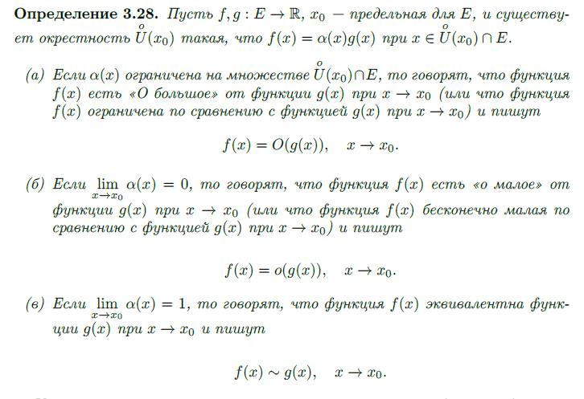

## 23.2 Лемма о сравнении функций в терминах пределов

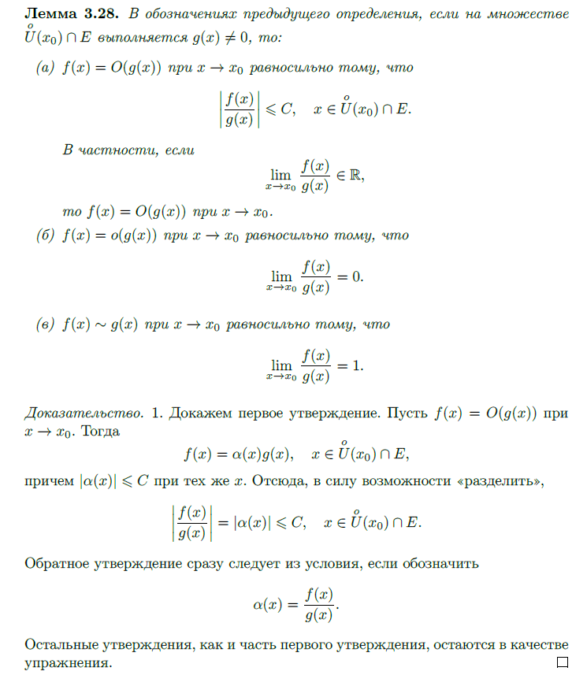

## 23.3 Сравнение БМ и ББ функций

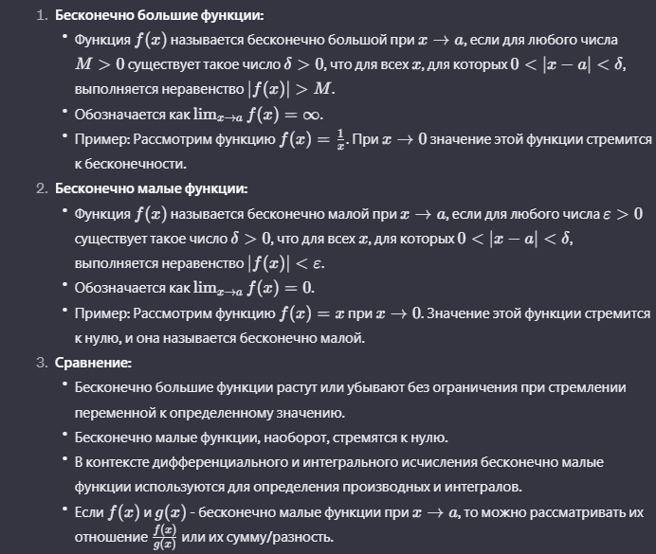

## 23.4 Лемма об арифметике О-больших и о-малых

1) o(f(x)) + o(f(x)) = o(f(x)).

2) O(f(x)) + O(f(x)) = O(f(x)).

3) o(f(x)) + O(f(x)) = O(f(x)).

(г) o(f(x)) является и O(f(x)), но не наоборот.

(д) g(x)o(f(x)) = o(f(x)g(x)) и g(x)O(f(x)) = O(f(x)g(x)).

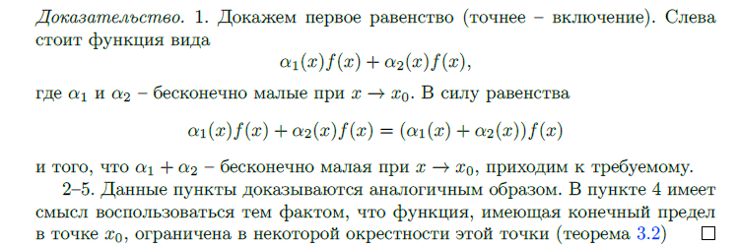

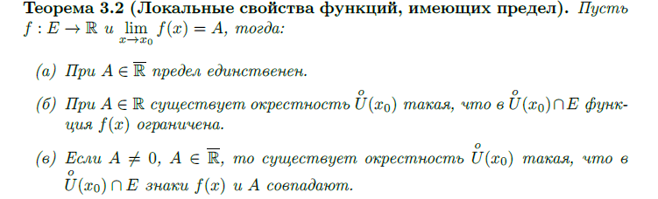

## 23.5 Теорема о замене на эквивалентную

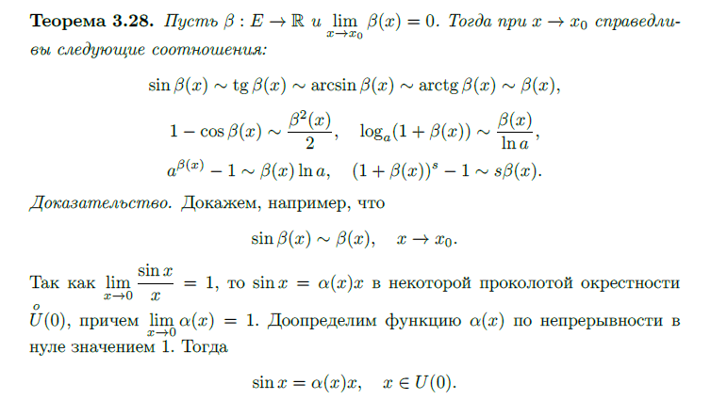

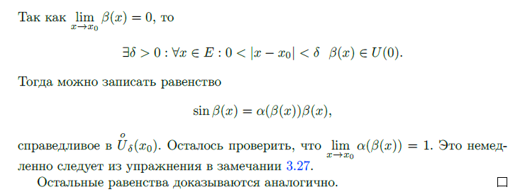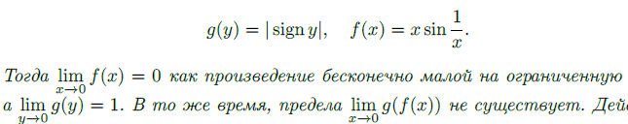

## 23.6 Необходимое и достаточное условие замены на эквивалентную

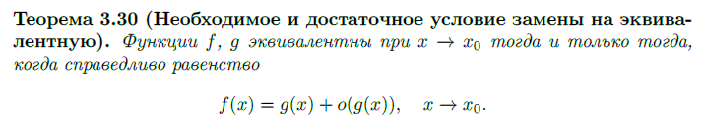

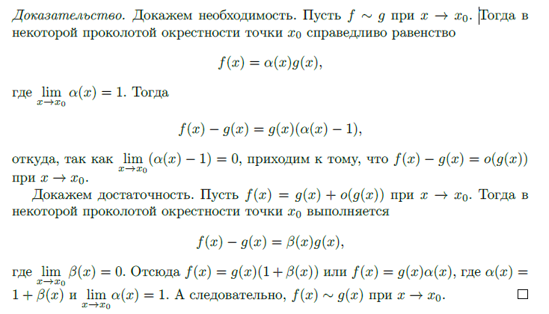

# Билет 24 Равномерная непрерывность

Определение непрерывной функции на множестве (через ε-δ и неравенства, ε-δ-окрестности, окрестности). Определение равномерно непрерывной функции на множестве (через ε-δ и неравенства, ε-δ-окрестности, окрестности). Пример функции 1/x на (0;1). Лемма о связи равномерной непрерывности и непрерывности функции. Теорема Кантора.

## 24.1 = 14.1

## 24.2 Определение равномерно непрерывной функции на множестве (через ε-δ и неравенства, ε-δ-окрестности, окрестности)

1. Доказательство через ε-δ:

Пусть f: D → ℝ, где D - множество, и f равномерно непрерывна на D. Для произвольного ε > 0 существует δ > 0 такое, что для всех x, y ∈ D, если |x - y| < δ, то |f(x) - f(y)| < ε.

2. Доказательство через ε-δ-окрестности:

Пусть f равномерно непрерывна на D. Тогда для любого ε > 0 существует δ > 0 такое, что для всех x, y ∈ D, если |x - y| < δ, то |f(x) - f(y)| < ε. Определим ε-окрестность точки x₀ как множество Vε(x₀) = {x ∈ D | |x - x₀| < δ}.

3. Доказательство через окрестности:

Для равномерной непрерывности f на D можно утверждать, что для любой точки x₀ существует окрестность U{x₀} такая, что для всех x, y ∈ U{x₀} выполняется   
|f(x) - f(y)| < ε.

## 24.3 Пример функции 1/x на (0;1)

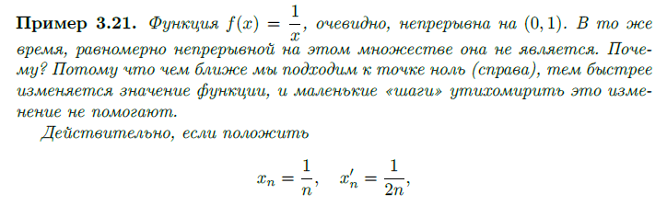

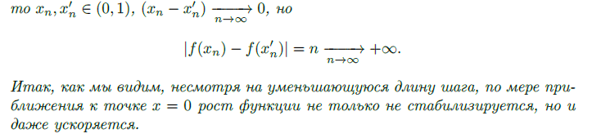

## 24.4 Лемма о связи равномерной непрерывности и непрерывности функции

Если f равномерно непрерывна на D, то f непрерывна на D

Доказательство леммы:

Пусть f равномерно непрерывна на D. Это означает, что для любого положительного числа ε > 0 существует положительное число δ > 0 такое, что для любых x, y из D выполнено условие:

|x - y| < δ ⇒ |f(x) - f(y)| < ε

Теперь докажем непрерывность функции f на D. Для этого нужно показать, что для любой точки c из D и для любого положительного числа ε > 0 существует положительное число δ > 0 такое, что при |x - c| < δ выполняется |f(x) - f(c)| < ε.

Выберем произвольные c и ε. Из равномерной непрерывности для ε/2 существует δ > 0, такое что для всех x, y из D выполняется:

|x - y| < δ ⇒ |f(x) - f(y)| < ε/2

Теперь рассмотрим точку c и выберем δ > 0 из предыдущего утверждения. Теперь для всех x из D таких, что |x - c| < δ, мы имеем:

|f(x) - f(c)| < ε/2

Таким образом, функция f непрерывна в точке c. Поскольку c была выбрана произвольно, это доказывает непрерывность f на D.

Таким образом, мы доказали, что если функция f равномерно непрерывна на множестве D, то она непрерывна на D.